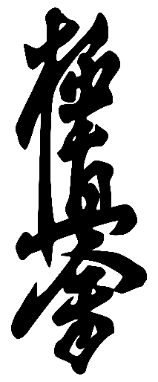
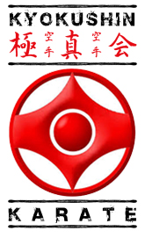
بسمه تعالی
آموزش کیوکوشین کاراته
تالیف و گردآوری : مهدی کریمیان
شروع نگارش پاییز 84 - ویرایش 1.89 پاییز 1404
www.Kyokushin.ir
این نسخه بصورت رایگان در اختیار علاقمندان به كیوكوشین قرار گرفته، لذا خواهشمند است جهت ارتقای این سبك و حمایت از این جریان، در تصحیح، افزودن و انتشار آن بكوشید.

در صورت تمایل به حمایت از این اثر، لینک زیر ارائه میگردد

https://zarinp.al/kmahdi70

6104337588309128
بانک ملت - مهدی کریمیان

فهرست مطالب
درباره مؤلف 10
تاریخچه کاراته سنتی 12
تاریخچه کیوکوشین 17
سوگند نامه کیوکوشین 24
دوجو اتیکت (پرستیژ هنرجو) 28
معنا و مفهوم اوس، اس Osu – Oss 33
معرفی بنیانگذاران و پیشگامان کیوکوشین 34
کمربندها و مفهوم رنگها در کیوکوشین 34
شرایط احراز کمربند 36
اعداد در ژاپنی 47
اصول نام گذاری تکنیک‌ها در کاراته 49
آناتومی و ترمینولوژی قسمتهای بدن 53
اصطلاحات تمرینات کلاسی 60
داچی – ایستادن ها 61
چرخش یا ماواته در اجرای کیهون 78
ضربات دست (اوچی وازا) 78
ضربات پا (گری وازا) 87
تکنیک‌های دفاعی (اوکه وازا) 91
تکنیک‌های فشاری (باسامی) 94
کیهون‌های ترکیبی 94
مسیرها و جهات حرکت در کاراته 94
کاتا و اهمیت آن در کاراته 95
تایک یوکو سونو ایچی 97
تایک یوکو سونو نی 100
تایک یوکو سونو سان 100
سوکوگی تایک یوکو سونو ایچی 100
سوکوگی تایک یوکو سونو نی 100
سوکوگی تایک یوکو سونو سان 100
تایک یوکو سونو اورا 100
تایک یوکو سونو تاته 100
پینان سونو ایچی 100
پینان سونو نی 102
پینان سونو سان 102
پینان سونو یون 102
پینان سونو گو 102
پینان سونو یون 102
سانچین 102
یانتسو 102
سوکی نو کاتا 102
گکی سای دای 102
گکی سای شو 102
تنشو 103
سایفا 103
سی ان چین 103
گاریو 103
سی پای 103
کانکو 103
سوشیهو 103
تکی سونو ایچی 103
تکی سونو نی 103
تکی سونو سان 103
بو کیهون سونو ایچی 104
جوجی کاتا نو کاتا 104
جوجی گری نو کاتا 104
چیون 104
نانچاکو کیهون سونو ایچی 104
تونفا کیهون سونو ایچی 104
باسای دای 104
سکی 104
تایزان 104
بونکای کاتا 104
انواع سیستم‌های مبارزاتی 105
استراتژی‌های مبارزه در کیوکوشین 105
نحوه دفاع و ضدحمله در مبارزه 105
تکنیکها و تمرینات تخصصی 180 درجه 107
چالش 100 چالش مهارتی 107
برنامه 12 جلسه ای کلاسی 107
برنامه‌های تمرینی برای تقویت استقامت، سرعت و قدرت Error! Bookmark not defined.
تمرینات بدنسازی 108
تمرینات مناسب قبل و بعد از مسابقات 108
تمرینات پیشرفته جهت ارتقاء مبارزه 108
تکنیک‌های شکستن اجسام سخت (تخته، آجر، یخ و ...) 108
برنامه‌های تمرینی برای افزایش سرعت و قدرت ضربه 108
قوانین داوری در مسابقات کیوکوشین 108
امتیازدهی و خطاها در مسابقات 113
ذن و تنفس در کیوکوشین 113
تمرکز و تسلط بر ذهن در مبارزات 114
آرامش در برابر فشار و مقابله با استرس 120
مسیر پیشرفت در کیوکوشین و تبدیل شدن به مربی 120
نکات پایانی و توصیه‌هایی برای تمرین و پیشرفت 120
راهنمای کدینگ آموزشی 120
ترمینولوژی فارسی به ژاپنی 120
ترمینولوژی ژاپنی به فارسی 123

درباره مؤلف
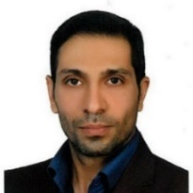
اینجانب مهدی کریمیان متولد مهر 1358 و فارغ التحصیل رشته مهندسی کامپیوتر نرم افزار هستم، در سال 1367 به همراه پدرم به باشگاه استاد حسین پیری، دوست صمیمی پدرم که از پیشکسوتان کاراته سبک کان ذن ریو بودند، رفتیم و اولین ورزش رزمی را به مدت سه ماه تجربه کردم، علاقه به ورزشهای رزمی از آنجا توسط پدرم در من شکل گرفت. در دوران تحصیل به این علت که از درگیری و دعوا بسیار می‌ترسیدم و این باعث شده بود که همکلاسی‌ها مرا مورد تمسخر قراردهند، تصمیم گرفتم به ورزش‌های رزمی روی بیاورم، ازینرو مدتی اندک در ورزشهای کیک بوکسینگ، تکواندو، بودوکان، بوکس، تاپ کی، کشتی، فول کنتاکت، جودو، شیتوریو، شوتوکان، وادوریو، کونگ فو، موی تای، هاپکیدو، شین کای چی، رزم آوران، رزم انتظاران، نیرو، تای‌چی‌چوان، وینگ چون، هالا و آیکیدو فعالیت کردم که هیچ کدام، حس اغناء و توانمندی را در من به وجود نیاوردند و همچنان با ناامیدی در پی یافتن ورزش رزمی جدید بودم. در سال 1375 با ورزش UFC آشنا شدم که تا حدبسیار زیادی حس کردم مطلوب و گمشده خود را یافتم ولی این ورزش در ایران ممنوع بود، با پرس و جو از مربیان و دوستان، با ورزش پانکریشن توسط سن سی بهنام اعظم پناه آشنا شدم که تا حد زیادی نزدیک به ورزش UFC بود ولی دو ایراد از نظر من به این ورزش وارد بود، اول اینکه ضربه به صورت، آزاد بود و این با روحیات من همخوانی نداشت و دیگر اینکه بیشتر تمرکز مبارزه روی قفل و خاک بود که علاقه ای به مبارزه در خاک نداشتم، نهایتا در سال 1381 با سبک کیوکوشین آشنا شدم.
زیرشاخه‌های متعددی در کیوکوشین به وجود آمده که از نظر فنی اختلافی باهم ندارند، من حدودأ در 10 زیرشاخه از کیوکوشین فعالیت داشته ام.
مربیان و اساتید فنی و ارزشمندی که در این مدت با ایشان آشنا شده‌ام، استاد حسین پیری مشوق و اولین الگوی من در هنرهای رزمی، استاد عبدالرضا حمیدی پور، استاد کامبیز نظری، استاد منوچهر علیدوست، استاد حمید و ابراهیم عبدی و علی الخصوص برادرم استاد مصطفی کریمیان میباشند که برایشان آرزوی سلامتی، طول عمر و بهروزی دارم.
تقدیم به پدر عزیزم که هر چه دارم ازوست
اوس

تاریخچه کاراته سنتی
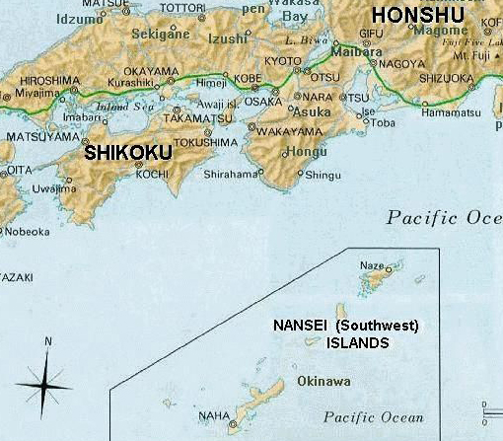
کاراته یک ورزش رزمی است که در جزایر ریوکیو که امروزه جزایر اوکیناوا نامیده میشود در ابتدا با نام ته یا تی که به معنی دست بود، ابداع گردید. تی شامل ضربات دست، پا، زانو و آرنج بود. در اوکیناوا سه منطقه به نامهای Naha، Shuri، Tomariوجود داشت که هر منطقه سبکی از تی را با تفاوتهایی تمرین میکردند، که به سبکهای Naha-Te، Shuri-Te،Tomari-Te تبدیل گردید.
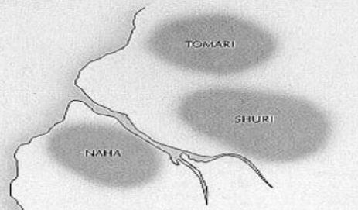
ماتسومورا- سوکون (1809–1899) شاگرد ساکوکاوا (Sakukawa Kanga) بود که از ترکیب شوری‌ته و توماری‌ته سبکی بنیان گذاری کرد که بعدها به نام شورین‌ریو (Shorin-Ryu) شهرت یافت. ماتسومورا از بین شاگردان خود ایتوسو آنکو (Itosu Anko) را انتخاب نمود و هنر خود را به او تعلیم داد. او نیز کاتاهای پینان و هیان را بوجود آورد. در سال 1901 ایتوسو کاراته را به مدارس عمومی اوکیناوا معرفی نمود و نقش بسزایی را در کاراته ایفا نمود ازین رو ایشان لقب پدر بزرگ کاراته نوین را به خود تخصیص داد. شاگردان وی از اساتید مشهور کاراته دنیا هستند گیچین فوناکوشی(Gichin Funakoshi)، کنوا مابونی(Kenwa Mabuni)، موتوبو چوکی(Motobu Choki).
در سال 1881 هیگائونا کانریو(Higaonna Kanryo) پس از بازگشت از چین ناهاته را گسترش داد و تکمیل کرد که بعدها با نام شوری‌ریو(Shorei-Ryu) معرفی گردید، یکی از شاگردان وی چوجون میاگی(Chojun Miyagi) بنیانگذار گوجو ریو(Goju-Ryu) میباشد.
علاوه بر این سه سبک اصلی کاراته، سبک چهارمی توسط کانبون اوئچی (1877–1948 Kanbun Uechi) تحت عنوان اوئچی ریو(Uechi Ryu) بر اساس کاتاهای سانچین، سی سان و سان سی ریو که در چین آموخته بود، ایجاد گردید.
فوناکوشی بنیانگذار شوتوکان بدنبال عمومی کردن و معرفی کاراته در جزیره ژاپن بود، او که شاگرد دو استاد آساتو آنکو(Asato Anko) و ایتوسو آنکو که هر دو در جزایر اوکیناوا در سال 1902 به تدریس و معرفی کاراته مشغول بودند، بود، با هر دو سبک شوری ریو و شورین ریو و کندو کاملا آشنا بود. در همین اثنا اساتید برجسته ای روح کاراته را در ژاپن تحت تاثیر قرار دادند مانند کنوا مابونی، چوجون میاگی، موتوبو چوکی، کانکن تویاما و کانبون اوئچی، این دوره زمان آشفتگی هنرهای رزمی در ژاپن بود. فوناکوشی میدانست که هنر رزمی ته (دست خالی) به تنهایی قابل قبول و ارائه کردن نیست، بنابر این نام آنرا به کاراته دو (Karate do) به معنای روش دست خالی تغییر داد، پسوند دو اشاره میکند به این معنی "راهی بسوی اطلاعات شخصی" نه فقط مطالعه در تکنیکهای مبارزه. بنابراین مانند سایر سبکهایی که در ژاپن تدریس میشد، کاراته سیر تحولی خود را از جوتسو (Justu) به دو (Do) در اوایل قرن 20 تغییر داد. مفهوم دو در کاراته دو با کاراته جوتسو مجزا هستند، همانگونه که آیکی دو از آیکی جوتسو برگرفته شد و همچنین جو دو از جو جوتسو و کن دو از کن جوتسو. فوناکوشی نام بیشتر کاتاها و همچنین نام خود ورزش رزمی را به نامهای ژاپنی تغییر داد و با این کار باعث شد کاراته در سازمان بودو (Budo) ژاپن (Dai Nippon Butoku Kai) مورد تایید قرار بگیرد. مثلا 5 کاتای پینان را به هیان، سه کاتای نای هانچی را به تککی، سی سان به هان گتسو، چین تو به گان کاکو، وانشو به امپی و غیره تغییر داد. در واقع این تغییرات بیشتر پولیتیکال بودند تا تغییر در محتویات کاتاها و همچنین ایده هایی راجع به حفظ فاصله با حریف و زمان بندی در مبارزه در سبک خود ثبت کرد.
در سال 1936 دوجوی خود در توکیو را افتتاح کرد. که بعد از تاسیس این دوجو نام سبک وی شوتوکان به خود گرفت. مدرنیزه و سیستماتیک شدن کاراته در ژاپن شامل لباس کاراته که یونیفرم سفید کیمونو و دوگی یا کاراته گی و همچنین رنگبندی کمربندها با درجه هنرجویان نیز بود که این نوآوریها توسط جیگورو کانو (Jigoro Kano) مبدع جودو بوجود آمد که یکی از کسانی بود که فوناکوشی برای مدرنیزه کردن کاراته با وی مشورت کرد.
کیوکوشین یک فرم جدید از کاراته بود که توسط ماسوتاتسو اویاما (Choi Yeong Eui) در سال 1957 بوجود آمد که بیشتر از ترکیب شوتوکان و گوجو ریو است. کیوکوشین دوره‌ای را که تاکید بر روش زندگی کردن، سختی فیزیکی و درگیری فول کانتکت دارد آموزش میدهد و بخاطر تاکید آن روی ضربات به فول کنتاکت کاراته یا ناک داون کاراته نیز شهرت دارد. فدراسیون جهانی کاراته چهار سبک از کاراته را به رسمیت میشناسد:
- شوتوکان
- شیتو ریو
- گوجو ریو
- وادو ریو
کاراته امروزه بر اساس سه اصل کیهون (اصول پایه و تکنیکها، تمرینات، انعطاف بدنی، ترمینولوژی)، کاتا (فرم‌ یا مبارزه فرضی و ذن)، کمیته (مبارزه، دفاع شخصی و بدنسازی، آمادگی جسمانی، شکستن اجسام سخت و سلاح سرد) استوار است.

تاریخچه کیوکوشین
یونگ آی چوی بیدال كه بعدها «ماسوتاتسو اویاما» نام گرفت، در 27 جولای 1923 در كره جنوبی چشم به جهان گشود. او در نه سالگی ورزش رزمی را زیر نظر آقای «یی» كه در مزرعه پدرش كار می‌كرد، آغاز نمود. وی به خواندن کتاب بسیار علاقه داشت و به مطالعه درباره بزرگانی نظیر بیسمارک، صدراعظم آلمان و سامورائی افسانه‌ای «میاموتو موساشی» می ‌پرداخت. بیسمارک کسی بود كه کشور آلمان را بعد از جنگ جهانی اول رهبری كرد و در عرض مدت کوتاهی دوباره آلمان را احیا نمود.
موساشی نیز از مشهورترین شمشیربازان ژاپن بود كه در استفاده از نیروی «كی» و قوای روحی، سرآمد بود. این دو نفر در زندگی اویاما تأثیر بسیاری داشته و زندگی آنها، الگویی برای وی به شمار می‌رفت. اویاما در پانزده سالگی به ژاپن رفت و در آنجا نام خود را به ژاپنی عوض كرده و نام خانوادگی «اویاما» را از خانواده‌ای كه او را پذیرفته و سرپرستی می ‌كردند، پذیرفت. در آنجا به فراگیری شوتوكان كاراته، زیر نظر استاد گیچین فوناكوشی (Gichin Funakoshi) كه از پیشگامان كاراته بود پرداخت و در هجده سالگی، دان دو كاراته را اخذ نمود. سپس به یادگیری سبک «گوجو ریو» زیر نظر یک استاد كره‌ای به نام نی ‌چو (Nei-Chu) پرداخت. او نه‌تنها هم‌وطن، بلکه هم ‌شهری او نیز محسوب شده و از اساتید بنام و شاگرد استاد گوگن یاماگوچی (Gogen Yamaguchi) بود. استاد «نی ‌چو» همراه با آموختن فنون رزمی در رشد شخصیت و تعالی معنوی اویاما، نقش زیادی داشت. در همان زمان اویاما به یادگیری فنون جودو نیز پرداخته و در عرض چهار سال موفق به اخذ دان چهار جودو گردید.
پس از جنگ جهانی دوم و اشغال ژاپن، توسط نیروهای آمریكایی دستگیر و زندانی می ‌شود. در زندان به مطالعه تاریخ گذشتگان و به‌خصوص موساشی سرگرم بود و دوران حبس خود را با تمرینات سخت و تفکر بسیار درباره زندگی بزرگان گذرانده و تصمیم گرفت همانند آنان در فنون رزمی و قوای ذهنی، سرآمد گردد. استاد «نی ‌چو» او را راهنمائی كرد كه خلوت گزیده و به تربیت جسم و روح خود بپردازد. بنابراین در سال 1948 برای مدت 18 ماه به کوهستان مینوبو (Minobu) كه محل تمرین استاد «موساشی» در قرون گذشته بود، می ‌رود. وی فقط كتاب‌ها و مقداری لوازم شخصی با خود برداشته و در كلبه‌ای در دل کوه اقامت می ‌نماید و تنها در آنجا به تمرینات جسمی و ذهنی ذن و مدیتیشن می ‌پردازد.
اویاما پس از كسب مهارت‌های لازم، از کوهستان بازگشته و در اولین مسابقات قهرمانی ژاپن كه پس از جنگ جهانی دوم برگذار می‌شد، شرکت نموده و قهرمان شد. اما او هنوز جوان بود و به این موفقیت‌ها قانع نشد. او فكر می ‌كرد كه هنوز توانایی ‌های زیادی در او وجود دارند كه شکوفا نشده ‌اند. بنابراین برای یک سال دیگر به کوهستان بازگشته و تمرینات طاقت فرسای خود را به مدت پانزده ساعت در روز، آغاز نمود. سپس تصمیم به مبارزه دست خالی مرگ با زندگی با گاوهای خشمگین می ‌گیرد. در این مدت با 52 گاو مبارزه می‌كند كه 3 گاو را تنها با وارد کردن یک ضربه به پیشانی، درجا کشته و شاخ 49 گاو دیگر را می ‌شكند. این مبارزات برای وی آسان هم نبود. در سال 1957 (سن 34 سالگی) در مکزیک به مصاف گاوی وحشی رفته و نزدیک بود کشته شود. گاو از پشت به او شاخ زده و او را بلند می ‌كند. اویاما بالاخره در این مبارزه پیروز شده و شاخ گاو را می ‌شكند، اما درمان او 6 ماه طول می ‌كشد.
در سال 1954 او اولین دوجوی خود را در می‌جروی توکیو افتتاح نمود. این دوجو شروع کیوکوشین‌کای‌کان بود و در سال 1964 توکیو هونبو (باشگاه مادر) افتتاح شد و سازمان بین‌المللی کاراته تأسیس شد. امروزه کیوکوشین کاراته در تمام قاره‌های دنیا نفوذ کرده ‌است. درسال 1975 اولین دوره مسابقات جهانی این سبك با حضور 128 نفر شركت كننده از 32 كشور برگزار گردید و در سال 1979 دومین دوره مسابقات قهرمانی کاراته جهان در ژاپن با شکوه و موفقیت بی‌نظیری با شرکت 72 تیم از سراسر پنج قاره جهان از جمله تیم ایران (به سرپرستی استاد یوسف شیرزاد، بنیانگذار کیوکوشین کاراته در ایران و تنها نماینده سازمان بین‌المللی کاراته ژاپن) برگزار شد. در سال 1993 سوسای اویاما میهمان مسابقات بین المللی ایران در تهران بود. اویاما به آمریكا، اروپا و آمریكای جنوبی سفر كرده و با برگزاری نمایش‌ها و مبارزه با حریفان قدرتمند، در شناساندن هنرهای رزمی شرقی به غرب نقش به‌سزائی داشت. او با 270 مدعی صاحب نام مبارزه كرده و همه را مغلوب نمود كه اغلب آنها تنها با یک مشت از پای در آمدند! هیچ مبارزه‌ای بیش از 3 دقیقه طول نکشید و اغلب مبارزات در طول چند ثانیه، حریف ناک ‌دان می ‌شد.
شگرد مبارزاتی او بسیار ساده بود. اگر به شما نزدیک می ‌شد، كار تمام بود. وقتی ضربه‌ای به کسی می ‌زد، اگر دفاع می ‌كرد، دستش می ‌شكست و اگر دفاع نمی ‌كرد، دنده‌اش. او به «دست خدا» ملقب بود كه برگرفته از یک افسانه ژاپنی كه ضربات مرگباری داشت، می ‌باشد. اویاما در خاطرات خود می ‌گوید: روزی یک سرباز تفنگ‌دار دریایی با چاقویی به من حمله كرد و من نیز برای دفاع از خود، ضربه‌ای به بالای لب او زدم و او درجا مرد. از این واقعه به‌ شدت متأثر شدم، چون او دارای زن و یک فرزند بود. من هم به‌ دلیل دفاع از خود بی ‌گناه شناخته شدم. مدت یک ‌سال كاراته را کاملا كنار گذاشته و در مزرعه‌ای در ناحیه «كانتو» مشغول به‌كار شدم تا مخارج خانواده آن سرباز را تامین کنم. در این مدت با اشتیاق تمام و به اندازه پنج کارگر عادی كار می ‌كردم و حتی یک ‌بار هم به تمرین كاراته نپرداختم. تا آن‌ كه زن و فرزند او مرا بخشیده و از من خواستند تا راه خود را ادامه دهم.
یکی دیگر از کارهای فوق العاده اویاما شکستن سر بطری بود، وی بارها و بارها این کار را در جاهای مختلف انجام داد. همچنین قادر بود سنگهای رودخانه را با دستان خالی خرد کند اما کاری که ایشان در مبارزه با تعداد زیادی از مبارزان و جنگجویان قوی کرد بسیار جالب تر از مقام و لقب پدر شکستن اجسام سخت است. قبل از اویاما در تاریخ هنرهای رزمی یک کندوکار (یک هنر رزمی که توسط چوب دستی، شمشیر و ... انجام می شود) توانسته بود مبارزه 200 نفره را با موفقیت انجام دهد اما اویاما تصمیم به مبارزه با 300 نفر از بهترین مبارزان که بیشتر آنها از شاگردان قوی اویاما که از قهرمانان جهان هم بودند را می گیرد و در سه روز پیاپی در هر روز با 100 نفر مبارزه می کند در آخر با اینکه ایشان آسیب دیده بودند باز اعلام آمادگی می کنند ولی دیگر کسی ابراز وجود نکرد.
اویاما سبک كاراته جهانی (كیوكوشین) را بنیان‌گذاری كرد. كیوكوشین به سبک ‌های كره‌ای بسیار نزدیک بوده و غیر کنترلی می ‌باشد كه در آن، ضربات دست یا پا کنترل نمی ‌شوند، بلکه به هدف اصابت می ‌كنند. تکنیک ‌های پا گسترش یافته و به تنفس صحیح توجه زیادی شده است.
او تا زمانی كه زنده بود، درخواست ‌های فدراسیون كاراته ژاپن برای عضویت و فعالیت تحت پوشش آن مرکز را نپذیرفت. در 26 آوریل سال 1994 ابرمرد كاراته جهان در سن 71 سالگی چشم از جهان فرو بست، با مرگ او دنیای رزمی ماتم زده شد و اتحادیه كیوكوشین كاراته نیز مرد و رویاهای این مرد بزرگ تحقق نیافت.
كتاب‌های «كاراته چیست»، «طریقت كیوكوشین» و «این است كاراته» وی با استقبال زیادی مواجه شد و این مرد بزرگ با تربیت شاگردان و تألیف کتب، یاد خود را برای همیشه در تاریخ رزمی جهان زنده نگه داشت. خویشتن را به سختی به پیش رانده و درجای دلخواهش به سرانجام رساند. نتیجه این كوشش ها و آزمون ها منجر به خلق یكی از مستندترین تمرینهایش شد، تمرین افسانه ای او یعنی: تمرین كوهستان
کیوکوشین از دو لغت کیوکو (بالاترین، نهایت، عمیق) و شین (حقیقت، روح) بوجود آمده است. این سبک تأکید زیادی بر روی تمرینات تنفسی و استقامتی دارد. از اینرو هنرجوی کیوکوشین بعد از سالها تمرینات مکرر دارای اندامی ورزیده می گردد. در سبک کیوکوشین تکیه اصلی بر حفظ سلامتی جسمی و روحی حریف است در مبارزات کیوکوشین و اساسا در فلسفه آن، پیروزی به هر قیمتی بر حریف مقابل معنی ندارد در مبارزات کیوکوشین اگر حریف به زمین بخورد حریف دیگر به وی احترام گذاشته عقب می نشیند.
در فلسفه متعالی کیوکوشین، هدف غائی، تناوری جسم برای رسیدن به مکارم عالیه اخلاقی است و به هیچ روی، خشونت در سبک کیوکوشین وجود ندارد. اساسا خشونت و کیوکوشین در تقابلند نه در تعامل.
کیوکوشین نه تنها خشن نیست بلکه روحیه لطافت، افتادگی و بزرگ منشی را در هنرجو پرورش می دهد.
اوس
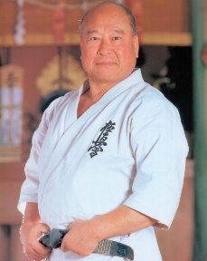

سوگند نامه کیوکوشین
- ما جسم و دل خود را پرورش میدهیم تا روحی استوار و نامتزلزل داشته باشیم.
- راه راستین مبارزه را می پیمائیم تا همواره حواس و روح خود را آماده نگه داریم.
- با قدرتی راستین می کوشیم تا روح فروتنی را در خود بوجود آوریم.
- ما نهایت فروتنی را رعایت خواهیم کرد، به درجات بالا تر از خود احترام می گذاریم و از خشونت می پرهیزیم.
- ماهمواره به یاد پروردگار توانائیم و هرگز موهبت انسان بودن را فراموش نخواهیم کرد.
- همواره به عقل و قدرت می اندیشیم و خواسته‌های دیگر را از خود می رانیم.
- تا جان در بدن داریم ضوابط مربوط به کیوکوشین كاراته را رعایت خواهیم کرد و می‌کوشیم تا به هدف واقعی دست یابیم.

سوگندنامه به زبان انگلیسی

- We will train our hearts and bodies for a firm، unshaken spirit.
- We will pursue the true meaning of the Martial Way، so that in time our senses may be alert.
- With true vigor، we will seek to cultivate a spirit of self-denial.
- We will observe the rules of courtesy، respect our superiors and refrain from violence.
- We will follow our religious principles and never forget the true virtue of humility.
- We will look upward to wisdom and strength not seeking other desires.
- All our lives، through the discipline of karate، we will seek to fulfill the true meaning of the Kyokushin Way.

- 吾々は心身を錬磨し 確固不抜の心技を極めること
- 吾々は武の真髄を極め 機に発し感に敏なること
- 吾々は質実剛健を以て 克己の精神を涵養すること
- 吾々は礼節を重んじ 長上を敬し粗暴の振る舞いを慎むこと
- 吾々は神仏を尊び 謙譲の美徳を忘れざること
- 吾々は智性と体力とを向上させ 事に臨んで過たざること
- 吾々は生涯の修行を空手の道に通じ 極真の道を全うすること
- Hitotsu, wareware wa, shinshin o renmashi, kakko fubatsu no shingi o kiwameru koto.
- Hitotsu, wareware wa, bu no shinzui o kiwame, ki ni hasshi, kan ni bin naru koto.
- Hitotsu, wareware wa, shitsujitsu goken o motte, kokki no seishin o kanyo suru koto.
- Hitotsu, wareware wa, reisetsu o omonji, chojo o keishi, sobo no furumai o tsutsushimu koto.
- Hitotsu, wareware wa, shinbutsu o totobi, kenjo no bitoku o wasurezaru koto.
- Hitotsu, wareware wa, chisei to tairyoku to o kojo sase, koto ni nozonde ayamatazaru koto.
- Hitotsu, wareware wa, shogai no shugyo o karate no michi ni tsuji, Kyokushin no michi o mattou suru koto.
ورژن جدید بر اساس ترجمه دقیق لغات ژاپنی به کمک هوش مصنوعی

- ما جسم و ذهن خود را پرورش میدهیم تا روحی استوار و نامتزلزل داشته باشیم.
- ما راه راستین هنرهای رزمی را می‌پیمائیم تا همواره حواس و روح خود را متمرکز نگه‌داریم.
- ما با صداقت می‌کوشیم تا روح از خودگذشتگی را در خود به‌وجود آوریم.
- ما آداب نزاکت را رعایت کرده، به بزرگان و درجات ارشد احترام می‌گذاریم و از خشونت می‌پرهیزیم.
- ما عقاید دیگران را محترم شمرده و فضیلت تواضع را فراموش نمی‌کنیم.
- ما در تلاشیم تا خرد و قدرت خود را توسعه دهیم تا در رویارویی با چالش‌ها دچار اشتباه نشویم.
- تا جان در بدن داریم در مسیر یادگیری کاراته استقامت می‌کنیم و راه کیوکوشین را با وفاداری دنبال خواهیم کرد.

دوجو اتیکت (پرستیژ هنرجو)
- قبل از ورود به و خروج از دوجو با صدای بلند اوس دهید و تعظیم کنید. (این یک تعظیم اعتقادی و مذهبی نیست)
- به هیچ عنوان بدون اجازه از کلاس خارج نشوید.
- برای ورود به دوجو بصورت سی زا پشت به دوجو با چشمانی بسته در حالت موکوسو نشسته، اوس داده و منتظر اجازه از سوی ارشد کلاس بمانید.
- در محوطه دوجو از پوشیدن کفش یا دمپایی خودداری نمایید.
- از بردن اشیایی که متعلق به شما نیستند به خارج از دوجو خودداری نمایید و در حفظ وسائل خود و دیگران کوشا باشید.
- ادای احترام مناسب و در شأن به درجات مافوق خود در دوجو داشته باشید.
- تمرین بدون دوگی (ژاکت، شلوار، کمربند) یا بدون کمربند، بی‌احترامی به دوجو میباشد.
- در تمیز نگه داشتن دوگی خود بکوشید و از چروکیدگی آن با درست تا کردن آن جلوگیری نمایید.
- اگر عضوی از بدن شما خونریزی کرد بلافاصله اقدام به بستن آن نمایید تا از نجاست و کثیفی دوجو جلوگیری شود.
- با دوگی خود با احترام برخورد نمایید، از شستن کمربند حتی الامکان خودداری کنید، کمربند شما بصورت نمادین نشانه تمرینات سخت شماست.
- در تمرین هنگام ضربه زدن به درجات مافوق اوس دهید.
- ناخن های دست و پای خود را کوتاه نگه دارید و با ناخن بلند تمرین نکنید.
- هنگام تمرین آلات تزئینی و فلزات را از خود جدا کنید.
- در صورت تاخیر در ورود به کلاس میگوئید شیتسوری شیماس (بخاطر تاخیر عذرخواهی میکنم) پس از اجازه ارشد پشت به کلاس تا زمانیکه ارشد مجوز ورود صادر نماید اسکوات میروید.
- پس از شنیدن نام سوسای اویاما اوس دهید.
- از مهمترین آداب کیوکوشین مراعات حال حریف تمرینی میباشد، درصورتیکه همرزم شما از نقطه‌ای در بدن آسیب دیده است یا به شما متذکر شده، کاملا مراعات او را بنمایید.
- اگر همرزم شما توان ایستادگی در برابر ضربات شما را ندارد ضربات خود را سبکتر به او بنوازید.
- هیچگاه عصبیت خود را روی همرزم خود خالی نکنید و با کینه و حالت تلافی جویانه به همرزم خود ضربه نزنید.
- در دوجو از خوردن، آشامیدن، جویدن آدامس و سیگار کشیدن خودداری نمایید.
- هنگامی که از شما خواسته شده به موقعیت جدید تغییر حالت دهید به سرعت و با دویدن تغییر حالت دهید (قدم نزنید).
- هنگام پیوستن به صف در حال تمرین منتظر صف نباشید تا به شما برسد، شما بدوید تا به صف برسید.
- هیچگاه در دوجو بدون ناظر ارشد مبارزه نکنید.
- هرگاه با درجات بالاتر از خود مبارزه میکنید بهترین کار خود را با رعایت تواضع ارائه دهید و بخاطر داشته باشید که ایشان تصور درجه پایین‌تری از شما در ذهن خود دارد و با شما با نهایت توان مبارزه نمیکند.
- به درجات بالاتر از خود پیشنهاد مبارزه ندهید ولی اگر از سوی درجات بالاتر به شما پیشنهاد مبارزه شد سر باز نزنید.
- درجه (کمربند) خود را بدون هماهنگی و اجازه مربی و ارشد کلاس تغییر ندهید.
- با شنیدن فرمان جوگای به ترتیب درجه از سمت راست به چپ و از بالاترین درجه به کمترین صفوف را پر کنید. و صفوف بعد نیز به همین شکل.
- در زمان تمرین، هنگامی که بین صفوف ایستاده‌اید جهت خروج از کلاس یا رفتن نزد ارشد از بین همرزمان عبور نکنید بلکه در ردیف خود به منتهی الیه سمت چپ رفته، سپس به انتهای کلاس (صف آخر) رفته و از پشت صفوف به صف جلویی مراجعه کنید. (طبق شکل زیر)

- صدا کردن درجات ارشد مطابق اسامی سمپای، سن سی، شیهان میباشد نه با نام اشخاص.
کمربند قهوه ای : سمپای دای
کمربند مشکی دان 1و2 : سمپای
کمربند مشکی دان 3 و4 : سن سی
کمربند مشکی دان 5 و به بالا : شیهان
- قبل از تمرین مثانه خود را خالی کنید، یک ضربه ناگهانی به مثانه پر میتواند صدمات جبران ناپذیری به بار آورد.
- تمرین با معده پر اثربخش نخواهد بود پس سعی کنید حداقل دو ساعت قبل از تمرین، از سنگین خوردن بپرهیزید.
- یک کاراته کا شخصیت برجسته و باوقاری دارد و از مسخره بازی و لودگی در محیط دوجو خودداری میکند.
- یک کاراته کا در محیط دوجو از وقت تلف کردن و بیکار ایستادن پرهیز کرده و هنگامی که دستوری صادر نشده سرگرم تمرین و استفاده از وقت خود است.
- همیشه با بدن تمیز (ترجیحا بی بو) در دوجو حاضر شوید و از استعمال عطر و اسپری خودداری نمایید، چراکه ممکن است افرادی بوی عطر شما را دوست نداشته باشند. همچنین از خوردن سیر و پیاز در روزهای تمرین خودداری نمایید، قطعا هیچ کس دوست ندارد با شخص کثیف یا بد بو تمرین کند.
- هنگام خروج از کلاس از حالت جوگای (سی رتسو) به ترتیب درجه جلوی هنرجویان ارشد به حالت یوی ایستاده، اوس داده، با دو دست، دست میدهید و بعد از او به حالت یوی داچی می‌ایستید تا شاگردان درجه پایین‌تر نیز به شما احترام بگذارند.
- هنگام تمرین برای مرتب کردن دوگی یا کمربند، اوس داده، پشت به کلاس کرده و دوگی خود را مرتب کنید.
- پاسخ تمامی فرمانها را با اوس بلند و قوی بدهید.
- هنگامی که منتظر دستور بعدی هستید یا در حالت آماده باش در دوجو هستید به حالت شیزن تای (فودو داچی) بایستید.
- هنگامی که با حریف تمرینی خود کار میکنید ضرباتی که روی شما اثرگذاری بیشتری دارند را به حریف خود متذکر شوید تا متوجه قدرت و قوت تکنیک خود شود.
- ایرادهای تکنیکی زیردستان خود را به ایشان متذکر شوید.
- در حالت نشسته، روی دو مشت را روی زمین و مقابل زانوها گذاشته و اوس میدهیم.
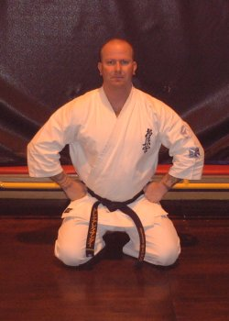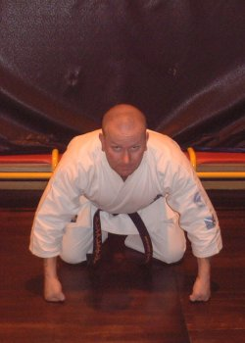

معنا و مفهوم اوس، اس Osu – Oss
متوجه شدم، ادای احترام به مافوق، تایید و قبول دستور درجات ارشد، استقامت زیر فشار تمارین، قدردانی
اوشی به معنای فشار Oshi
شینوبو به معنای تحمل کردن Shinobu
اوس به معنای صبر و اراده و استقامت است که از ترکیب این دو کلمه به وجود آمده است.
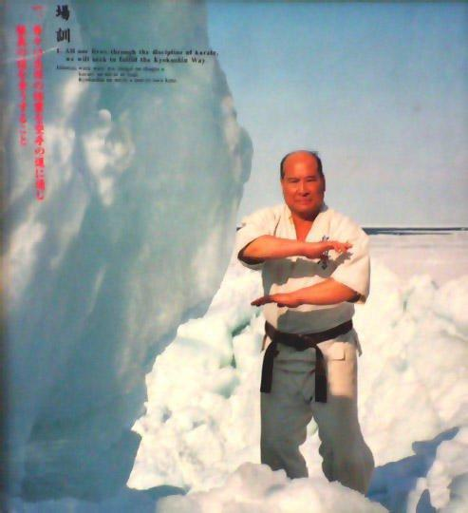

معرفی بنیانگذاران و پیشگامان کیوکوشین
استاد فرهاد وارسته
استاد یوسف شیرزاد

کمربندها و مفهوم رنگها در کیوکوشین
سفید(موکیو): سمبل خلوص و پاکی است و کسی که دارای کمربند سفید میباشد خالی از هنر کیوکوشین میباشد. در زمان مرحوم سوسای کسانی که وقف تمام وقت در ورزش بودند (اوچی دشی) به محض ورود به هونبو سر خود را به مفهوم تلاش بی قفه می تراشیدند و پس از سه سال که به کمربند مشکی میرسیدند مجددا به اصل اولیه خود و روح ابتدایی بودن یعنی پاکی و خلوص که کمربند سفید بود باز میگشتند.
نارنجی (کیو 10-9): به معنی پایداری و به یک ایستایی رسیدن میباشد که آغاز طلوع خورشید کیوکوشین میباشد. در این مرحله کیوکوشین کای بین اعضای بدن خود به دنبال هماهنگی میرگردد، با داچی ها آشنا شده و دوجو اتیکت کیوکوشین را آموخته و به آنها عمل میکند.
آبی (کیو 8-7): به معنای تطبیق پذیری و سیال بودن است. کاراته کا در این مرحله شروع به کار کردن روی بالا تنه، قدرت، انعطاف پذیری و همچنین کنترل کردن اعضا با ذهن میکند که با مخفی کردن درد و خستگی هنگام تمرین به نمایش در می آید. در این درجه کاراته کا احساس میکند در آسمان است و غرور خاصی دارد.
زرد (کیو 6-5): به معنای باور و یقین درونی است. در این مرحله کاراته کا می آموزد که روی قدرت خود بوسیله دقت روی هارا و تاندن (نقطه ثقل بدن که دقیقا زیر گره کمربند واقع شده) تمرکز کند. کاراته‌کا باید هنگام تکنیک زدن هم قدرت و هم سرعت خود را توسعه دهد. این کمربند پایان خام و مبتدی بودن به حساب آمده و کاراته کا شروع به در دست گرفتن و تحت کنترل گرفتن زندگی، بدن و محیط اطراف خود میکند. همچنین به معنای شروع تابش آفتاب کیوکوشین کاراته به روح و جسم کاراته کا میباشد.
سبز (کیو 4-3): به معنی احساسات و درک احساسات دیگران میباشد. این درجه اولین درجه در سطح پیشرفته کیوکوشین میباشد و مانند این است که کیوکوشین را از ابتدا شروع کرده اید ولی با دیدگاهی متفاوت یک کمربند سبز با درجات بالاتر مبارزه میکند تا توانایی و قابلیتهای خود را افزایش دهد برای ارتقاء به درجات بالاتر. همچنین به معنای آغاز رویش و جوانه زدن میباشد.
قهوه ای (کیو 2-1): به معنی تمرین، نبوغ و نوآوری میباشد. کمربند قهوه ای سرباز کیوکوشین است همانطور که سرباز از مملکت دفاع میکند کمربند قهوه ای از کیوکوشین دفاع میکند. در این درجه فرد شروع به ایجاد تکنیکها و ترکیبهای مختص خود کرده و آنها را شگرد خود میکند. در این مرحله فرد تقلید و کپی برداری تکنیکها را کنار گذاشته، خود را پیدا میکند و شخصیت و تجربه فرد رشد میکند. در این مرحله ورزشکار سر به زیر و خاکی تر از قبل میشود.
مشکی (کیو 0): به معنی دستاورد و بهره برداری از تلاشهای انجام شده تا این مرحله میباشد. کمربند مشکی یک شروع جدید، یک تولد دوباره و یک مرحله جدید در این سفر طولانی است. به عبارتی آغاز تاریکی و اینکه ورزشکار متوجه میشود چیز زیادی از کاراته نمیداند و در ابتدای راه است.

شرایط احراز کمربند
با توجه به اینکه هر مربی سطح متفاوتی از توانمندی را از هنرجویان خود انتظار دارد، لذا با توجه به شرایط کلاس، میزان سختی تمرینات، تعداد ساعات تمرین در هفته، شرایط اقلیمی، سطح فنی و استقامتی میانگین هنرجویان، انگیزه و هدف هنرجویان و سن آنها میبایستی شرایط خاص خود را تدوین کرده و در اجرای آن مصمم باشد تا کلاس هدفمند پیش رود. ازینرو این شرایط صرفا برای کلاس و هنرجویان مؤلف این جزوه تأمین و تدوین شده و عمومیت ندارد.
توانمندیهای مورد نیاز
کیو 10 – سفید به نارنجی
- اتیکت: اصول ورود و خروج از کلاس، ایستادن سر درجه
- ترمینولوژی: کاراته، شمارش 1 تا 10، اوس
- کیهون: -
- کاتا: -
- کمیته: -
- مهارت: -
- داچی: یوی داچی
- تامشی واری: -
کیو 9 – نارنجی با یک نوار آبی
- زمان: حداقل 1 ماه از اخذ کمربند نارنجی گذشته باشد
- اتیکت: ایستادن به حالت یوی داچی و ادای احترام (اوس)
- ترمینولوژی: جودان، چودان، گدان، یامه، هاجیمه، کیای، دوجو، دوگی، کاراته کا، گری، کیهون، کاتا، کمیته، شیهان، سوکی، ایپون کاراته، آشی، آگو
- کیهون: آگو اوچی، شیتا اوچی، چودان مائه گری، گدان ماواشی گری، هیداری کامائه یوی، کامایته، گدان بارای، آگه اوکه(جودان اوکه)، سوکی (تسوکی)
- کاتا: -
- کمیته: مبارزه با 1 نفر به انتخاب مربی دو دقیقه
- مهارت: معلق زدن 3 عدد، شنا 2 عدد، اسکوات 20 عدد، شکم 2 عدد، ضربه به میت آگو، شیتا، مائه گری، ماواشی گری هر کدام 6 عدد، آویزان شدن بارفیکس 5 ثانیه، کیای و فرمان دادن تکنیک، دویدن به پشت، لی لی هر پا 5 ثانیه
- داچی: ذنکوتسو داچی
- تامشی واری: -
کیو 8 – نارنجی به آبی
- زمان: حداقل 2 ماه از اخذ کمربند نارنجی گذشته باشد
- اتیکت: بدون اجازه از کلاس خارج نشوید، جویدن آدامس و خوردن خوراکی در کلاس ممنوع است، هنگام ورود به کلاس اوس داده پشت به کلاس نشسته و به حالت موکوسو چشمها را میبندید تا اجازه ورود صادر شود
- ترمینولوژی: شمارش ژاپنی 1-20، مائه، ماواشی، اوشیرو، سن سی، سمپای، موکوسو، سوکو، سیکن
- کیهون: جودان مائه گری، جودان ماواشی گری، اوچی اوکه، سوتو اوکه، مائه که آگه، اوچی کاکاتو گری، سوتو کاکاتو گری، اوشیرو گری
- کاتا: تای کیوکو سونو ایچی
- کمیته: مبارزه با 2 نفر به انتخاب مربی هر کدام دو دقیقه
- مهارت: معلق زدن 5 عدد، شنا 5 عدد، اسکوات 30 عدد، شکم 10 عدد، لی لی هر پا 10 ثانیه، توانایی بالانس روی دیوار 3 ثانیه، پل زدن 1 ثانیه
- داچی: کیبا داچی، ذنکوتسو داچی ماواته
- تامشی واری: -
کیو 7 – آبی با یک نوار زرد
- زمان: حداقل 2 ماه از اخذ کمربند آبی گذشته باشد
- اتیکت: سه ساعت قبل از تمرین از صرف غذا خودداری نمایید، مثانه و معده خود را هنگام تمرین خالی نگهدارید، از خوردن سیر و پیاز در روزهای تمرین خودداری نمایید
- ترمینولوژی: اوبی، ری، نی، ساباکی، وازا، شوتو، هیجی، هیزا، اوچی، سوتو
- کیهون: شوتو سوتو اوچی، شوتو اوچی اوچی، شوتو هیزو اوچی، یوکو گری
- کاتا: تای کیوکو سونو نی
- کمیته: مبارزه با 2 نفر به انتخاب مربی هر کدام دو دقیقه
- مهارت: معلق زدن 7 عدد، شنا 7 عدد، اسکوات 40 عدد، شکم 15 عدد، لی لی هر پا 15 ثانیه، توانایی بالانس روی دیوار 5 ثانیه، توانایی پل زدن 1 ثانیه
- داچی: هیداری سانچین داچی، میگی سانچین داچی، ساگاری ذنکوتسو داچی
- تامشی واری: شکستن چوب با کف پا
کیو 6 – آبی به زرد
- زمان: حداقل 4 ماه از اخذ کمربند آبی گذشته باشد
- اتیکت: بستن کمربند، پاسخ هر فرمان با اوس بلند، هنگام ضربه زدن به درجات بالاتر اوس بدهید، ناخنهای دست و پای خود را کوتاه نگهدارید، از پوشیدن انگشتر و گردنبند در کلاس خودداری نمایید
- ترمینولوژی: شمارش ژاپنی 1-30، سونه، چوسوکو، هایسوکو، تیسوکو، کاکاتو، سوکوتو، کین
- کیهون: کین گری، اوشیرو کین گری، 1) ذنکوتسو داچی گدان بارای2) چودان سوکی 3) جودان سوکی 4) ماواته
- کاتا: تای کیوکو سونو سان
- کمیته: مبارزه با 3 نفر به انتخاب مربی هرکدام دو دقیقه
- مهارت: 180 درجه پا باز وسط، چرخ و فلک، معلق زدن 10 عدد، شنا 10 عدد، اسکوات 50 عدد، شکم 20 عدد، لی لی هر پا 20 ثانیه، بالانس روی دیوار 10 ثانیه، پل زدن 3 ثانیه
- داچی: کوکوتسو داچی
- تامشی واری: شکستن چوب با ساعد دست
کیو 5 – زرد با یک نوار سبز
- زمان: حداقل 3 ماه از اخذ کمربند زرد گذشته باشد
- اتیکت: مراعات حریفهای ضعیفتر و درجات پایینتر را بکنید، هنگامی که با تاخیر وارد کلاس میشوید اوس داده پشت به کلاس اسکوات میروید تا ارشد اجازه ورود صادر نماید
- ترمینولوژی: اوده، کوته، ساکوتسو، سونه، آتاما، کوبی، تتسویی، تیشو، هایتو
- کیهون: هیجی آگه آته، هیجی اوروشی، موروته سوکی، اوچی اوکه گدان بارای، اوراکن شومن، اوراکن سایو، اوراکن هیزو، اوراکن ماواشی، اوراکن اوروشی گانمن اوچی، شوتو ساکوتسو اوچی، شوتو ساکوتسو اوچی کومی، یوکو گری که آگه، 1) ذنکوتسوداچی گدان بارای 2) اوچی اوکه 3) سوتو اوکه 4) ماواته
- کاتا: سوکوگی تای کیوکو سونو ایچی
- کمیته: مبارزه با 3 نفر به انتخاب مربی هرکدام دو دقیقه
- مهارت: شنا 13 عدد، اسکوات 55 عدد، شکم 25 عدد، لی لی هر پا 25 ثانیه، بالانس روی دیوار 15 ثانیه، پل زدن 5 ثانیه، حرکت تعادلی پا بالا 5 ثانیه، نشسته زانو جلو صاف و بلند کردن باسن از زمین، سر و ساعد روی زمین و بالانس حفظ تعادل، چهارزانو نشستن به حالت ذن و بلند کردن بدن از روی زمین
- داچی: هیسوکو داچی، موسوبی داچی
- تامشی واری: شکستن چوب با ساق پا
کیو 4 – زرد به سبز
- زمان: حداقل 6 ماه از اخذ کمربند زرد گذشته باشد
- اتیکت: حفظ دوجو کون
- ترمینولوژی:
- کیهون:
- کاتا: کاتای سوکوگی تای کیوکو سونو نی، کاتای سوکوگی تای کیوکو سونو سان، کاتای سوکوگی تای کیوکو سونو یون، کاتای تای کیوکو سونو ایچی اورا، کاتای تای کیوکو سونو نی اورا، کاتای تای کیوکو سونو سان اورا
- کمیته: مبارزه با 6 نفر به انتخاب مربی
- مهارت: 180 درجه پا باز از طرفین، تایتانی، بالانس روی دیوار 30 ثانیه، پل 15 ثانیه، آرنج زیر زانو و حفظ تعادل روی کف دست، دوزانو خوابیدن و بلند شدن به حالت نشسته در همان حالت
- داچی:
- تامشی واری:
کیو 3 – سبز با یک نوار قهوه‌ای
- زمان: حداقل 4 ماه از اخذ کمربند سبز گذشته باشد
- کاتا: کاتای تاته تای کیوکو سونو ایچی، تاته تای کیوکو سونو نی، تاته تای کیوکو سونو سان

کیو 2 – سبز به قهوه ای
- زمان: حداقل 9 ماه از اخذ کمربند سبز گذشته باشد
- مهارت: اسکلوپ سر، تایتانی بدون دست (دست روی پاها)، آرنج زیر شکم و حفظ تعادل روی کف دست
- کمیته: مبارزه با 10 نفر به انتخاب مربی
- کاتای پینان سونو ایچی
- کاتای پینان سونو نی
- کاتای پینان سونو سان
- کاتای پینان سونو یون
- کاتای پینان سونو گو
- کاتای سوکوگی تای کیوکو سونو ایچی اورا
- کاتای سوکوگی تای کیوکو سونو نی اورا
- کاتای سوکوگی تای کیوکو سونو سان اورا
- کاتای سوکوگی تای کیوکو سونو یون اورا
- شوتو ماواشی اوکه
- ماواشی اوکه

کیو 1 – قهوه‌ای با یک نوار مشکی
- زمان: حداقل 6 ماه از اخذ کمربند قهوه ای گذشته باشد
شودان – قهوه‌ای به مشکی
- زمان: حداقل 1 سال از اخذ کمربند قهوه ای گذشته باشد
- مهارت: راه رفتن یا ایستادن روی دست 5 ثانیه، پا روبرو اسکوات کامل
- کمیته: مبارزه با 15 نفر به انتخاب مربی
- کاتای سوکی نو کاتا
- کاتای گکی سای دای
- کاتای گکی سای شو
- کاتای پینان سونو ایچی اورا
- کاتای پینان سونو نی اورا
- کاتای پینان سونو سان اورا
- کاتای پینان سونو یون اورا
- کاتای پینان سونو گو اورا
نی دان – مشکی دان 1 به دان 2
- زمان: حداقل 2 سال از اخذ کمربند مشکی گذشته باشد
- کمیته: مبارزه با 21 نفر به انتخاب مربی
- کاتای سانچین
- کاتای یانتسو
- کاتای تنشو
- تاته کاتا تای کیوکو سونو ایچی تا سوکوگی تای کیوکو سونو یون
سان دان – مشکی دان 2 به دان 3
- زمان: حداقل 3 سال از اخذ دان 2 گذشته باشد
- کمیته: مبارزه با 28 نفر به انتخاب مربی
- کاتای ان تنشو
- کاتای سای ها (سایفا)
- کاتای سی پای
یون دان – مشکی دان 3 به دان 4
- زمان: حداقل 4 سال از اخذ دان 3 گذشته باشد
- کمیته: مبارزه با 36 نفر به انتخاب مربی
- کاتای گاریو
- کاتای سی ین چین
- کاتای کانکو
گو دان – مشکی دان 4 به دان 5
- زمان: حداقل 5 سال از اخذ دان 4 گذشته باشد
- کمیته: مبارزه با 45 نفر به انتخاب مربی
- کاتای سوشی هو
- کاتای سانچین تنشو
- کاتای بو کاتا سونو ایچی
- کاتای بو کاتا سونو نی
- کاتای بو کاتا سونو سان
- کاتای بو کاتا سونو یون
- کاتای بو کاتا سونو گو
- کاتای تکی سونو ایچی
- کاتای تکی سونو نی
- کاتای تکی سونو سان

اعداد در ژاپنی
1  Ichi | 2  Ni | 3  San | 4  Shi / Yon | 5  Go
6  Roku | 7 (Nana)  Shichi | 8  Hachi | 9  Kyu | 10  Jyu
11  Jyu Ichi | 12  Jyu Ni | 13  Jyu San | 14  Jyu Yon | 15  Jyu Go
16  Jyu Roku | 17  Jyu hichi | 18  Jyu Hachi | 19  Jyu Kyu | 20  Ni Jyu
30  San Jyu | 40  Yon Jyu | 50  Go Jyu | 60  Roku Jyu | 70  Shichi Jyu
80  Hachi Jyu | 90  Kyu Jyu | 100  Hyaku | 1000  Sen | 10000  Man
45 Yon jyu go
90 Kyu jyu
33 San jyu san
279 Ni hyaku nana jyu kyu

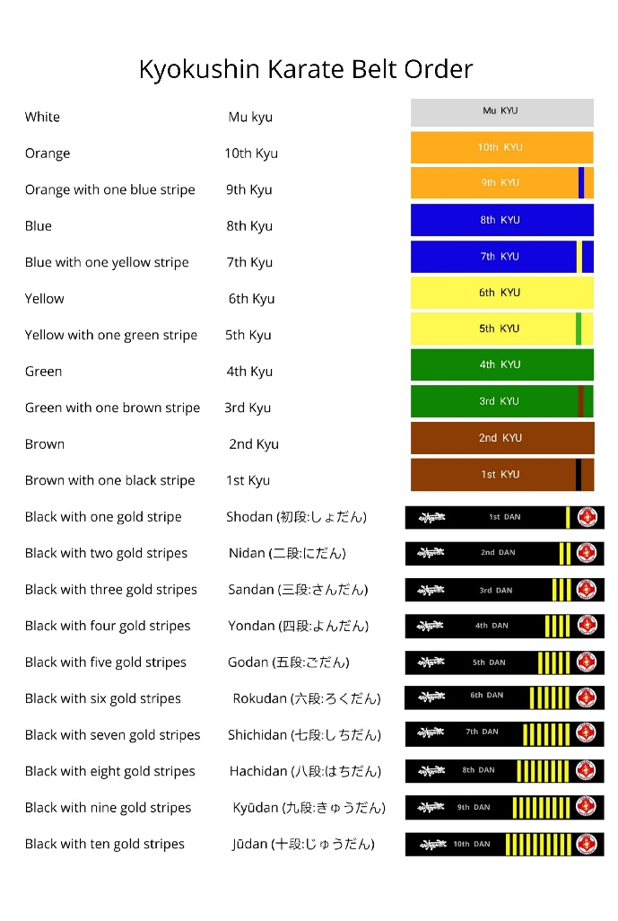

اصول نام گذاری تکنیک‌ها در کاراته
با توجه به اینکه کاراته یکی از سبکهای بسیار قدیمی است که در سال 1475 میلادی بنیان گذاری شده (حدود 550 سال پیش) و با بیش از 5 قرن سابقه و قدمت، میتواند کلیه حرکات و ضربات را نامگذاری کند، بعنوان مثال تکنیک‌هایی همچون ضربه با بند دوم انگشت اشاره یا انواع جا خالی دادن و حرکت با پا نیز در کاراته اسم دارند؛ لذا بدلیل عدم استفاده از آنها، تصور میشود که نامی برای خیلی از تکنیک‌ها وجود ندارد در حالیکه به لحاظ قانونمند بودن اصول نامگذاری در ژاپنی، این امکان برای مربیان و کسانی که با این زبان و کاراته آشنایی دارند، فراهم شده است تا بتوانند اسم تکنیک‌ها را بدست آورند.
(اسم) هر تکنیک میتواند از 10 پارامتر تشکیل شده باشد:
- جهت حرکت بدن (ثابت زدن یا در حال حرکت زدن ضربه)
آگاری = حرکت رو به جلو
ساگاری = حرکت رو به عقب
کایتن آگاری = چرخش رو به جلو
کایتن ساگاری = چرخش رو به عقب
یوکو یا سایو = پهلو
میگی = راست
هیداری = چپ
هیداری مائه نانامه = متمایل به روبرو و چپ
هیداری اوشیرو نانامه = متمایل به پشت و چپ
میگی مائه نانامه = متمایل به روبرو و راست
میگی اوشیرو نانامه = متمایل به پشت و راست
- ضربه از روی گارد جلو یا گارد عقب
کیزامی = گارد جلو
گیاکو = گارد عقب
- مشخصات ضربه
مورو ته = ضربه با دو دست زده میشود
مورو آشی = ضربه با دو پا زده میشود
کاتا ته = ضربه با یک دست زده میشود
کاتا آشی = ضربه با یک پا زده میشود
نی دان = دو ضربه مختلف زده میشود (مائه گری، یوکو گری)
سان دان = سه ضربه مختلف زده میشود
توبی = ضربه بصورت پرشی اجرا میشود
جوجی = دو دست یا دو پا بصورت ضربدری قرار میگیرند
نی رن = یک ضربه را دو بار اجرا میکنیم
سان رن = یک ضربه را سه بار اجرا میکنیم
یون رن = یک ضربه را چهار بار اجرا میکنیم
اوسائه = فشاری، با فشار
- اندام ضربه زننده
- اندام ضربه خورنده
- جهت زدن ضربه
مائه (شومن)
اوشیرو
یوکو (سایو)
آگه
شیتا
نانامه
چوشین
- جهت حرکت ضربه
سوتو (از خارج به داخل)
اوچی (از داخل به خارج)
که آگه (از پایین به بالا)
اوروشی (از بالا به پایین)
ماواشی (انکی)
اورا ماواشی
ماواشی اوروشی
سوتو اوروشی
اوچی اوروشی
سوتو که آگه
اوچی که آگه
کایتن
- نوع ضربه
اوچی = ضربات دست
سوکی = ضربات مشت
اوکه = دفاع ها
گری = ضربات پا
- فرو روندگی ضربه
کومی = فرو رونده
که کومی = با فشار فرو رونده
- اندام کمک کننده
- کن ساسائه
- هیچی ساسائه
* نکته اینکه حتما نباید کلیه ستونها پر شوند، برخی از ضربات بعلت تعدد و تکرار بصورت خلاصه بیان میشوند، بعنوان مثال گدان (گدان ماواشی، گدان ماواشی گری) طبق این نامگذاری بصورت زیر میتواند نامگذاری گردد: هایسوکو گدان ماواشی گری که اگر با پای گارد جلو زده شود کیزامی و یا با پای عقب گیاکو، به اول این نامگذاری افزوده میگردد یعنی: گیاکو هایسوکو گدان ماواشی گری.
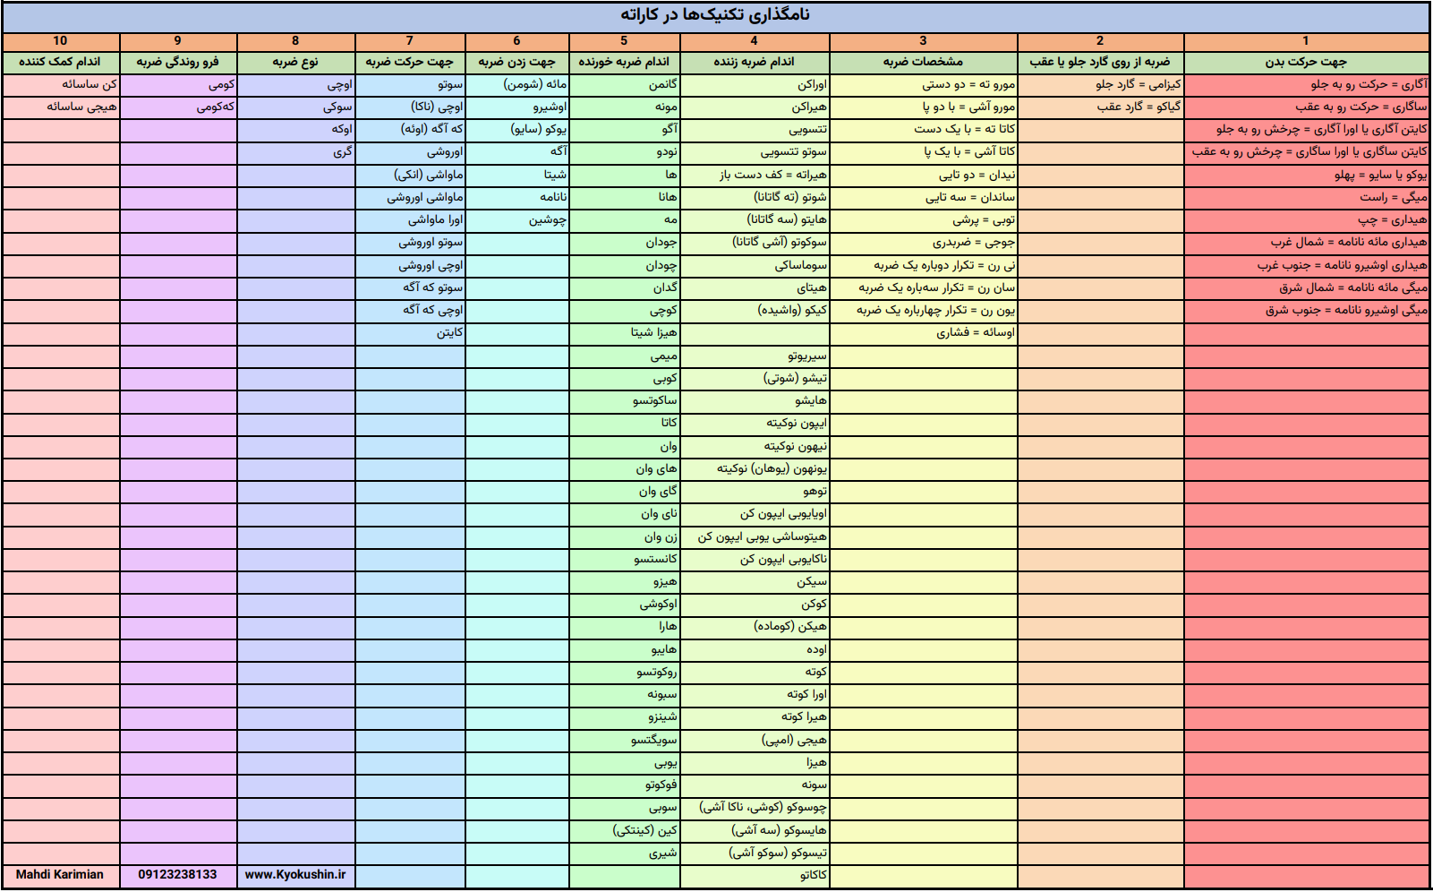

آناتومی و ترمینولوژی قسمتهای بدن
شینتای = بدن
یوکومن = نیم رخ
آتاما (من) = سر
گانمن (کائو) = صورت
کامی = مو
کومه کامی = جمجمه
هیتای = پیشانی
مایو = ابرو
مه = چشم
می‌می = گوش
هوهو = گونه
هانا = بینی
کوچی = دهان
کوچی بیرو = لب
ها = دندان
بیرو = زبان
آگو = فک
نودو = سیب گلو
کوبی = گردن
ساکوتسو = استخوان ترقوه
هونه = استخوان
ته = دست
کاتا = شانه
وان = بازو (نایوان، گایوان، هایوان، شووان)
هیجی = آرنج
کوته = استخوان ساعد داخلی
اوده = استخوان ساعد خارجی
هیرا کوته = عضله داخل ساعد
اورا کوته = عضله خارج ساعد
کوکن (ته کوبی) = مچ دست
کن (کوبوشی) = مشت
هیکن = مشت باز
سیکن = دو استخوان مشت
یوبی = انگشت
اویایوبی = انگشت شست
هیتوساشی یوبی = انگشت اشاره
ناکایوبی = انگشت وسط
کوسوری یوبی = انگشت حلقه
کویوبی = انگشت کوچک
نوکیته = نوک انگشت
کیدو = بند دوم انگشت شست دست مشت شده
کوماده = کف دست بصورت مشت باز
واشیده = نوک انگشتان به هم چسبیده
سیریوتو = انتهای کف دست متصل به مچ
اوراکن = پشت مشت
هیراکن = جلوی مشت
تتسویی = تیغه خارجی
سوتو (اورا) تتسویی = تیغه داخلی مشت
شوتو (ته گاتانا) = تیغه خارجی دست
هایتو = تیغه داخلی دست
تیشو (شوتی) = کف دست
هایشو = پشت دست
سناکا = پشت
شینزو = قلب
اینازوما = کبد (جگر)
کوشی = کمر (پشت لگن)
هیزو = پهلو
سویگتسو = آبگاه
روکوتسو = دنده جلو
هایبو = دنده پشت
مونه = سینه
هارا = شکم
سبونه = ستون فقرات
آشی = پا
آشی کوبی = مچ پا
مومو = ران
شیری = باسن (کپل)
کین (کینتکی) = بیضه
هیزا = زانو
یاکو = عضله روی ران پا
سوبی = عضله پشت ساق پا
سونه = استخوان ساق پا
سوکوگی = کل پا (زیر ساق)
آشی کوبی = غوزک پا
چوسوکو (کوشی) = پنجه پا
هایسوکو = روی پا
تیسوکو = تیغه داخلی پا
سوکوتو (آشی گاتانا) = تیغه خارجی پا
کاکاتو = پاشنه پا
سوماساکی = نوک انگشتان پا

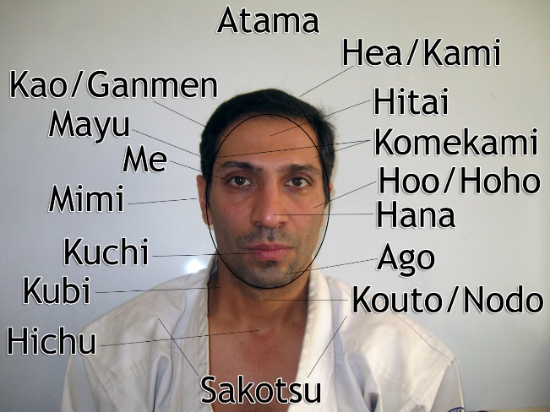
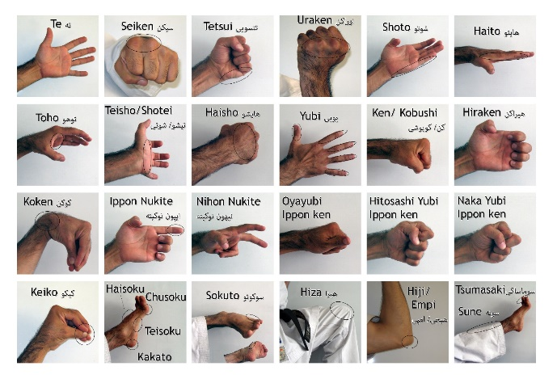
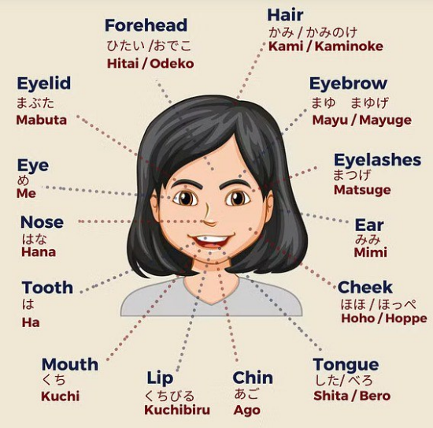
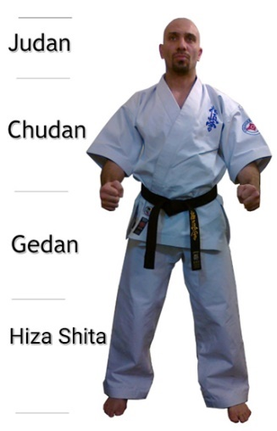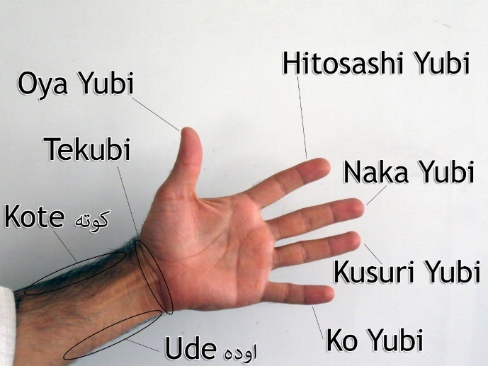

اصطلاحات تمرینات کلاسی
Hokyo | تمارین کششی
Kentate | شنا روی دست
Yubitate | شنا روی انگشتان
Fukkin | بدنسازی شکم، دراز نشست و فیله
Haikin | کشش پشت آفتاب مهتاب
Sukuwatto | اسکوات
Sakadachi | ایستادن روی دست
Junan | کشش
آشی هیرایته | باز کردن پا
ماتاواری | 180 زدن
گاسشو | کف دستان را به هم چسبانده به حالت احترام ژاپنی
رانزوکو | نشسته، کف پاها روی زمین، زانوها خمیده به سمت چپ و راست به زمین میخورد
سوکوگی سوکامی | گرفتن پایین‌ترین قسمت پا
گیاکو سیزا | حالت چمباتمه، زانوها را خم کرده و پاها را باز میکنیم

داچی – ایستادن ها
هیسوکو داچی: پاها به هم چسبیده، رو به جلو میباشند وزن بصورت 50% - 50% روی پاها تقسیم شده است.
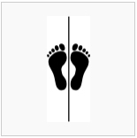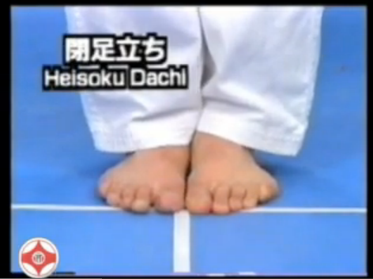
موسوبی داچی: از حالت هیسوکو داچی پنجه ها را ˚45 درجه از هم باز کرده، پاشنه ها به هم چسبیده اند، وزن بصورت مساوی روی پاها تقسیم شده است.
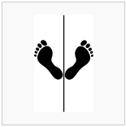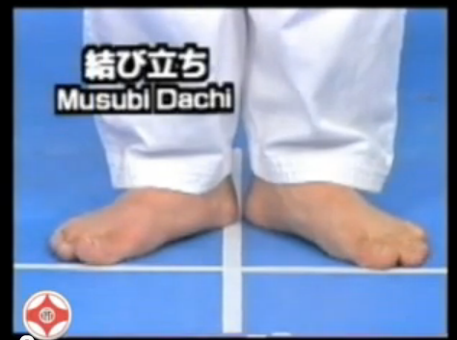
هیکو داچی: از حالت موسوبی داچی پاشنه ها را باز کرده تا پاها بصورت موازی در بیایند. وزن بصورت مساوی روی پاها تقسیم شده است.
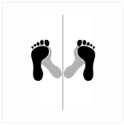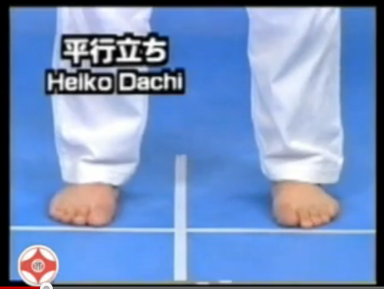
هان اوچی هاچی جی داچی: از حالت موسوبی داچی، پاشنه‌ها را ˚45 درجه به سمت بیرون باز میکنیم. وزن بصورت مساوی روی پاها تقسیم میگردد

سوتو هاچی جی داچی: از حالت هیکو داچی پنجه پا را ˚45 درجه به بیرون باز میکنیم. وزن بصورت مساوی روی پاها تقسیم شده است.
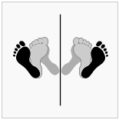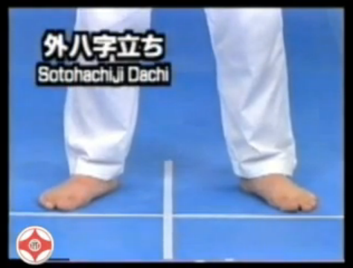
یوی داچی: که به شیزن تای، فودو داچی هم معروف است، از حالت فودو داچی پاشنه ها را باز کرده تا پاها بصورت موازی هم در بیایند.
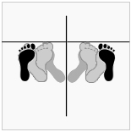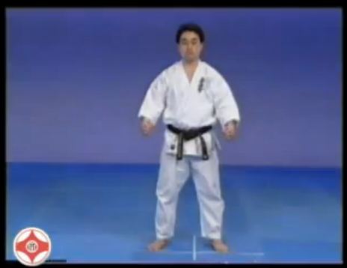
اوچی هاچی جی داچی: از حالت فودو داچی پاشنه ها را ˚90 باز کرده تا پنجه ها با هم زاویه ˚90 درجه بسازند.
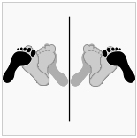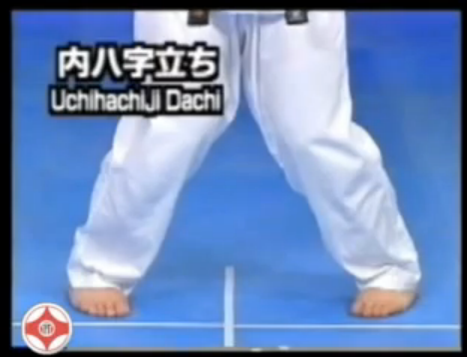
سانچین داچی: اگر اشاره‌ای به چپ یا راست نشده باشد، بصورت پیش فرض میگی در نظر گرفته میشود. از حالت اوچی هاچی جی داچی اندازه یک کف پا پای راست را به جلو میبریم. پاشنه پای راست باید در راستای پنجه پای چپ باشد. در این داچی وزن بدن کاملا بین دو پا بصورت 50% و 50% تقسیم شده است.
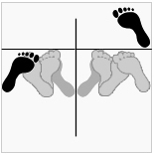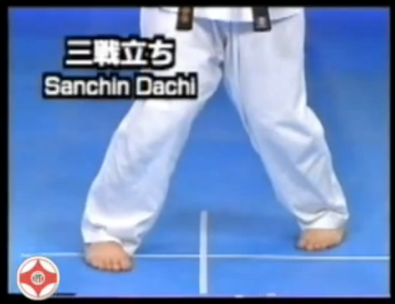
کوکوتسوداچی: از حالت سانچین داچی پای عقب را روی پنجه در خلاف جهت حرکت عقربه های ساعت میچرخوانیم و پاشنه را از روی زمین بلند میکنیم، جهت بدن به سمت پای روی پنجه میباشد. در این حالت 70% وزن روی پای عقب و 30% وزن روی پای جلو میباشد.
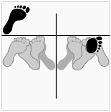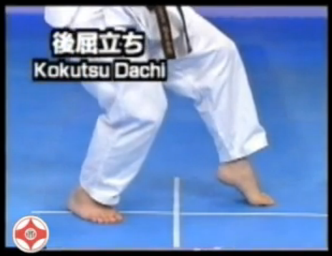
مورو آشی داچی: از حالت سانچین داچی روی پنجه پا چرخیده و پاشنه پا را به حالت موازی در می آوریم.
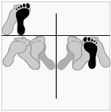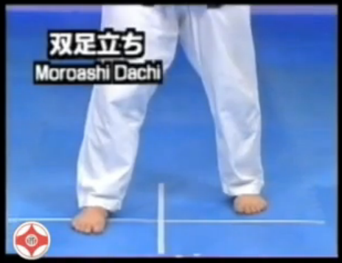
نکو آشی داچی: از حالت کوکوتسو داچی به اندازه یک کف پا، پای جلو را به عقب میکشیم و روی پنجه پا می ایستیم. در این داچی 30% وزن روی پای جلو و 70% وزن روی پای عقب متمرکز میباشد.
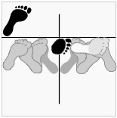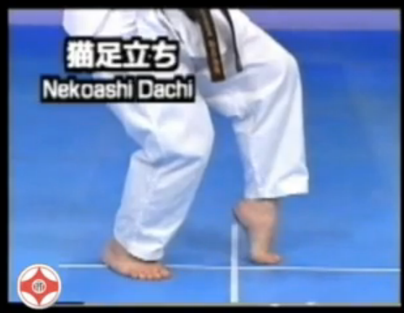
کاکه آشی داچی: که به کوسا داچی هم معروف است، از حالت نکوآشی داچی پای جلو را 90 درجه به داخل چرخوانده و کامل روی زمین میگذاریم و پای عقب را روی پنجه بلند میکنیم و حالت نیمه نشسته به بدن میدهیم در این داچی 70% وزن روی پای جلو و 30% روی پای عقب میباشد.
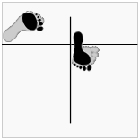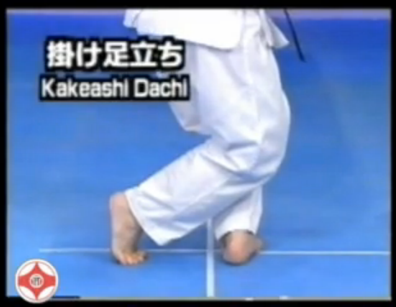
ذنکوتسو داچی: از حالت هیکو داچی پاها را به فاصله عرضی یک برابر عرض شانه و فاصله طولی دو برابر عرض شانه باز میکنیم 60% وزن روی پای جلو و 40% روی پای عقب متمرکز میباشد. زاویه پای عقب 45 درجه و پای جلو به موازات بدن میباشد.
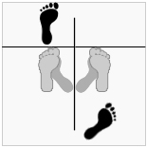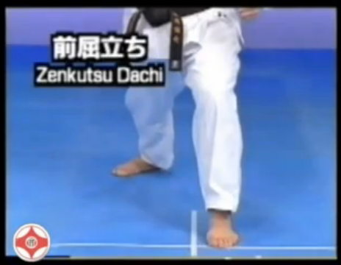
کیبا داچی: از همان حالت ذن کوتسو داچی پاها را بصورت موازی در آورده و وزن را بصورت مساوی روی دو پا تقسیم میکنیم. (ایستادن به حالت نشستن روی اسب)
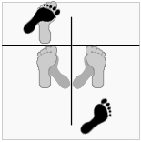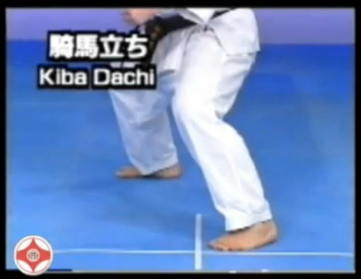
شیکو داچی: از حالت کیبا داچی پاها را 45 درجه به سمت بیرون باز کرده تا با یکدیگر زاویه 90 درجه درست کنند. (ایستادن به حالت ورزش سومو)
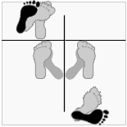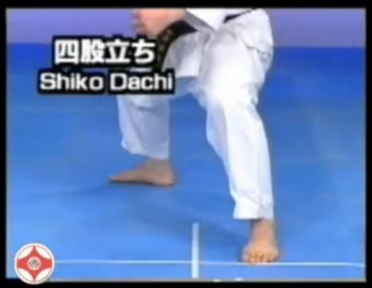
سورو آشی داچی یا سوری آشی داچی: ایستادن روی یک پا، قوزک پای عقب کنار زانو قرار میگیرد. (ایستادن به حالت جرثقیل)
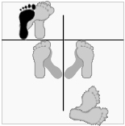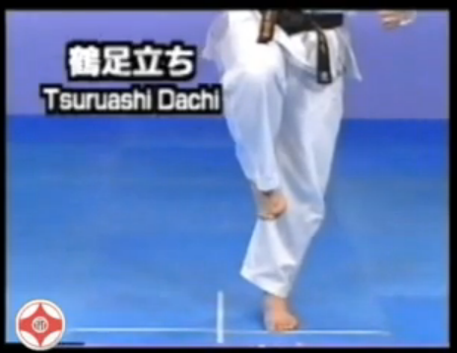
هان ذنکوتسو داچی:
هان کیبا داچی:
هان شیکو داچی:
سی زا:
هان کوکوتسو داچی:
شوموکو داچی:
فوتا آشی داچی:
رنوجی داچی:
تی ایجی داچی:
چوکوسن سیسان داچی:
ساگی آشی داچی:
هانگتسو داچی:
موتو آشی داچی:
ایای کوشی داچی:

چرخش یا ماواته در اجرای کیهون
هنگام اجرای کیهون برای چرخیدن به سمت مخالف باید با فرمان ماواته Mawatte این چرخش انجام گردد. ماواته دو نوع اجرا میشود:
- ماواته با تغییر گارد: (Taihen Mawatte)
  - Mae Ashi Taihen Mawatte
  - Ushiro Ashi Taihen Mawatte
- ماواته بدون تغییر گارد: (Kaiten Mawatte)
  - Mae Ashi Uchi Kaiten Mawatte
  - Mae Ashi Soto Kaiten Mawatte
  - Ushiro Ashi Uchi Kaiten Mawatte
  - Ushiro Ashi Soto Kaiten Mawatte

ضربات دست (اوچی وازا)
فیلم ضربه | نام ضربه
 | اوراکن شومن (گانمن) اوچی
 | اوراکن سایو اوچی
 | اوراکن هیزو اوچی
 | اوراکن ماواشی اوچی
 | اوراکن ماواشی اوروشی اوچی
 | اوراکن شومن اوچی اوچی
 | موروته اوراکن گانمن اوچی
 | موروته اوراکن هیزو اوچی
 | موروته اوراکن گانمن ماواشی اوچی
هیراکن | هیراکن ماواشی اوچی
 | هیراکن اوشیرو کین تکی اوچی
 | هیراکن مائه کین تکی اوچی
شوتو | شوتو گانمن سوتو اوچی
 | شوتو گانمن اوچی اوچی
 | شوتو گانمن یوکو اوچی
 | شوتو نانامه اوچی اوچی
 | شوتو ساکوتسو اوچی
 | شوتو ساکوتسو اوچی کومی
 | شوتو سوتو هیزو اوچی
 | موروته شوتو یوکو گدان بارای
 | موروته شوتو ماواشی اوچی
 | شوتو جودان اوچی اوکه
 | شوتو ماواشی اوکه
 | ماواشی اوکه
 | سوکویی اوکه
هایتو | هایتو که آگه اوچی
 | هایتو اوروشی اوچی
 | هایتو اوچی اوچی
 | هایتو اوچی اوکه
 | هایتو سوتو اوچی
 | موروته هایتو که آگه اوچی
 | موروته هایتو ماواشی اوچی
تیشو (شوتی) | تیشو که آگه اوچی
 | تیشو شیتا اتوشی اوچی
 | تیشو گانمن اوچی (کف گرگی)
 | تیشو گانمن ماواشی اوچی (چک)
 | تیشو چودان اوچی کومی
 | تیشو گدان اوچی
 | موروته تیشو ماواشی اوچی
 | اوسائه اوکه
 | شوتی آگه اوکه
هایشو | هایشو گانمن اوچی اوچی
 | هایشو گانمن سوتو اوچی
 | هایشو شومن اوچی
 | هایشو اوکه
 | هایشو سایو اوچی
نوکیته | ایپون نوکیته اوچی
 | نیهون نوکیته اوچی
 | یون هون نوکیته اوچی کومی
 | توهو نودو اوچی کومی
 | جون یون هون نوکیته یوکو
کوکن | کوکن که آگه اوکه
 | کوکن که آگه اوچی
 | موروته کوکن ماواشی اوچی
 | موروته کوکن سایو اوچی
 | موروته کوکن یوکو که آگه
تتسویی | تتسویی گانمن سوتو اوچی
 | تتسویی گانمن اوچی اوچی
 | تتسویی اوروشی گانمن اوچی
 | تتسویی کومه کامی اوچی
 | تتسویی سایو اوچی اوچی
 | تتسویی یوکو که آگه اوچی
 | تتسویی هیزو اوچی
 | تتسویی اوشیرو اوچی
سوتو تتسویی | سوتو تتسویی گانمن اوچی
 | سوتو تتسویی اوروشی اوچی
 | سوتو تتسویی اوچی اوچی
 | سوتو تتسویی گدان اوچی
سیکن، سوکی | سیکن جودان سوکی
 | سیکن چودان سوکی
 | سیکن گدان سوکی
 | سیکن آگو سوکی
 | سیکن ماواشی سوکی
 | سیکن فوری اوچی
 | سیکن اوی سوکی
 | سیکن موروته سوکی
 | سیکن موروته اوکه
 | سیکن موروته جوجی اوکه
 | سیکن موروته گدان بارای
 | سیکن کیزامی سوکی
 | سیکن گیاکو سوکی
 | سیکن تاته سوکی
 | سیکن جون سوکی
 | موروته جوجی اوکه
 | سیکن موروته تاته سوکی
 | سیکن شیتا سوکی
 | کاگی سوکی
 | سیکن ماواشی چودان سوکی
 | سیکن ماواشی گدان سوکی
 | سیکن شیتا آگو که آگه سوکی (آپرگات)
 | سیکن شیتا نودو سوکی
 | چوکو سوکی
 | هاسامی سوکی
 | اورا سوکی
 | یاما سوکی
هیجی | هیجی آته که آگه اوچی
 | هیجی آته ماواشی (سوتو) اوچی
 | هیجی آته اوروشی اوچی
 | هیجی آته یوکو اوچی کومی
 | هیجی آته اوشیرو اوچی کومی
 | هیچی آته یوکو که آگه اوچی
 | هیجی آته اوشیرو که آگه اوچی

ضربات پا (گری وازا)
آشی | آشی مائه گری ککومی
 | آشی توبی مائه گری
 | آشی ماواشی گری
 | آشی توبی ماواشی گری
 | آشی اورا ماواشی گری
 | آشی میکازوکی گری
 | آشی اوتوشی گری
 | اوشیرو اوتوشی گری
 | توبی اوشیرو اوتوشی گری
 | آشی مائه که آگه گری
 | آشی توبی مائه که آگه گری
 | آشی کاکاتو اوتوشی گری
 | آشی توبی اوشیرو کاکاتو گری
 | آشی اوچی کاکاتو گری
 | آشی توبی اوچی کاکاتو گری
 | آشی سوتو کاکاتو گری
 | آشی توبی سوتو کاکاتو گری
 | آشی تیسوکو سوتو ماواشی گری
 | آشی سوکوتو اوچی ماواشی گری
 | آشی گدان ماواشی گری
 | آشی اورا گدان ماواشی گری
 | آشی سوتو گدان ماواشی گری
 | آشی اوچی گدان ماواشی گری
 | آشی اوچی جودان ماواشی گری
 | آشی سوتو جودان ماواشی گری
 | آشی اوشیرو گدان ماواشی گری
 | آشی اوشیرو جودان ماواشی گری
 | آشی اوشیرو چودان ماواشی گری
 | هیزا شیتا سوتو گدان ماواشی گری
 | هیزا شیتا اوچی گدان ماواشی گری
 | یوکو گری
 | یوکو گری ککومی
 | یوکو که آگه گری
 | اوشیرو گری
 | اوشیرو ماواشی گری
 | اوشیرو اورا ماواشی گری
 | کین گری
 | اوشیرو کین گری
 | کاکاتو اوشیرو که آگه گری
 | آشی هیزا گری
 | کانستسو گری
 | نی دان گری
 | سان بان گری
 | تیسوکو سوتو آشی بارای
 | تیسوکو اوشیرو آشی بارای
 | تیسوکو اورا آشی بارای

تکنیک‌های دفاعی (اوکه وازا)
اوکه | جودان آگه اوکه
 | سوتو اوکه (کوته اوکه)
 | اوچی اوکه (اوده اوکه)
 | گدان بارای
 | اوچی اوکه گدان بارای (چوگی اوکه)
 | شوتو اوکه
 | ماواشی اوکه
 | شوتو ماواشی اوکه
 | کاکه واکه اوکه
 | کاکه اوکه
 | موروته اوکه
 | موروته جوجی آگه اوکه
 | موروته جوجی گدان اوکه
 | موروته اوچی اوکه
 | ناگاشی اوکه
 | ساشیته اوکه
 | سوکویی اوکه
 | آواسه اوکه
 | کوسا اوکه
 | سوکومن آواسه اوکه
 | اوسائه اوکه
 | تیشو کوسا اوکه
 | اوتوشی اوکه
 | تیشو موروته آواسه اوکه
 | اوچی یوکو اوکه کن ساسائه
 | اوچی اوکه کوته ساسائه
 | اوچی اوکه هیجی ساسائه
 | هاسامی اوچی (دفاع قیچی)
 | موروته کوته اوکه
 | سوکوته ماواشی اوکه

تکنیک‌های فشاری (باسامی)

کیهون‌های ترکیبی

مسیرها و جهات حرکت در کاراته
شیهو کیهون: اجرای کیهون در چهار جهت اصلی
نانامه کیهون: اجرای کیهون در چهار جهت فرعی

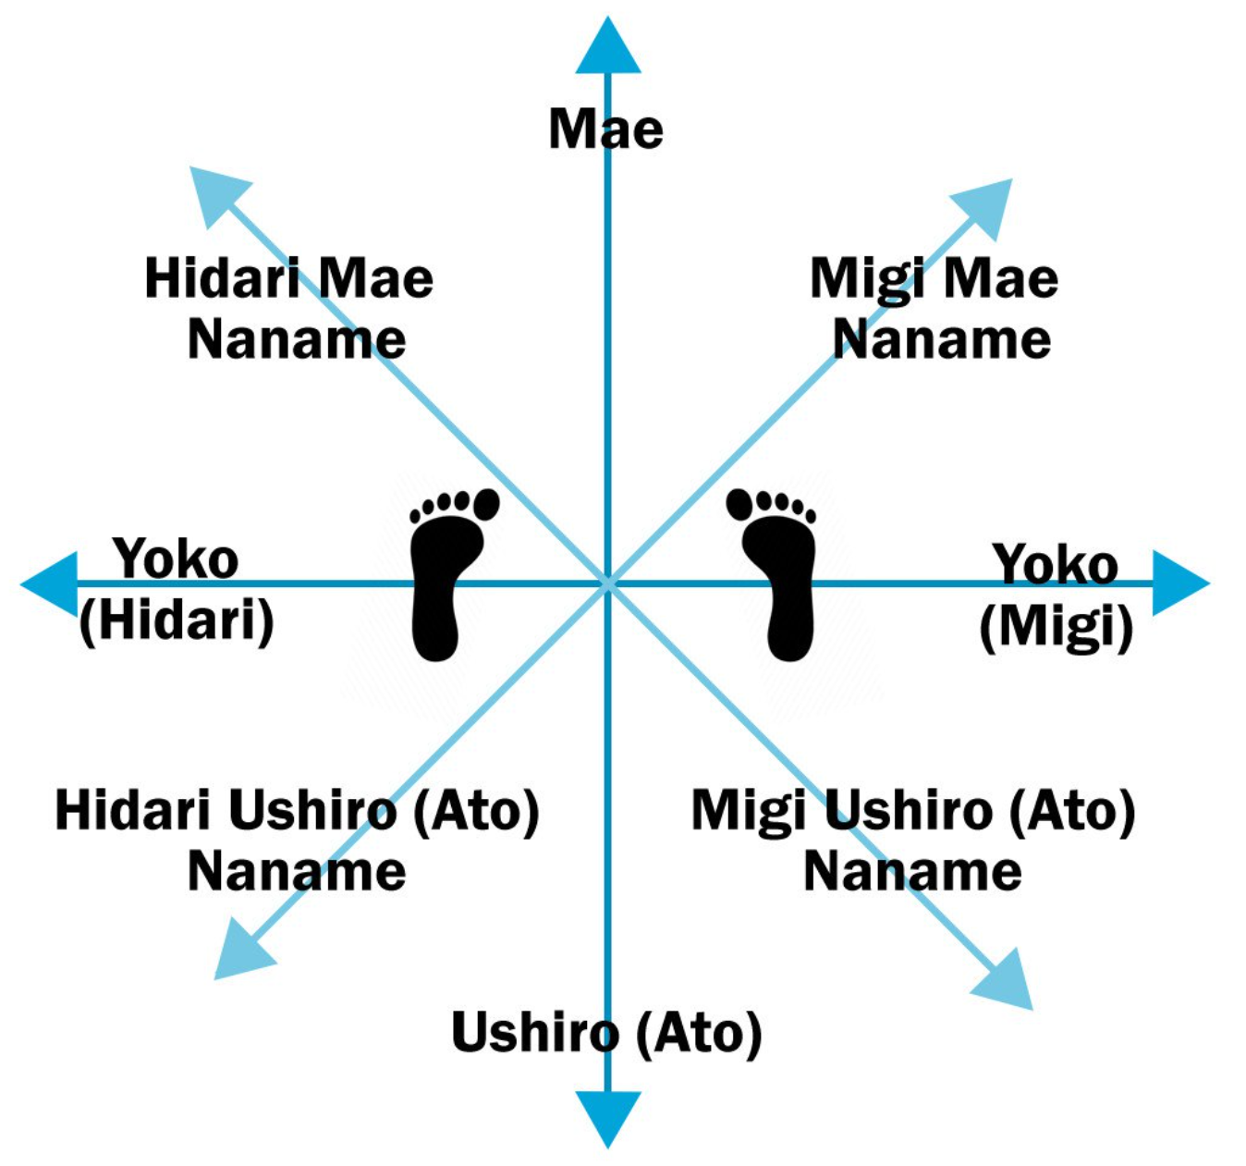

کاتا و اهمیت آن در کاراته
کاتا مانند دستخط می‌ماند، یک دانش آموز دبستانی مینویسد، درست مینویسد و قابل خواندن است، یک استاد خطاطی هم مینویسد، درست مینویسد و قابل خواندن است، پس فرق بین ایندو چیست؟ در اجرای کاتا نیز، شخصی که ساعتها کاتا رفته، داچی‌ها کاملأ مشابه هم هستند، ضربات دقیقأ مثل هم زده میشوند، ریتم کاتا در طول مسیر کم و زیاد نمیشود، اگر چند بار کاتا را اجرا کند، زمان کاتا فرقی نمیکند. بنابر این، فراگیری کاتا چیزی نیست که محصور به چند بار اجرای کاتا باشد، باید سالها روی آن زمان گذاشت و بارها آنرا اجرا کرد تا یک کاتای شکیل و زیبا خروجی دهد. لذا در اجرای کاتا باید چند نکته رعایت گردد:
- تکنیک‌ها بارها و بارها اجرا گردد تا به درستی زده شود.
- تکنیک‌ها باید با حرکت قبل و بعد هماهنگ شود.
- مسیر و ترتیب تکنیک‌ها باید حفظ گردد.
- ریتم یا سرعت اجرای تکنیک‌ها باید رعایت گردد.
- کیمه در طول کاتا رعایت شود.
- حرکات اضافی را در حین اجرای تکنیک‌ها حذف نمایید.
معرفی چرخش‌ها در کاتا
چرخش1 | چرخش 90 درجه با پای چپ به جهت پاد ساعت‌گرد، پای راست ثابت
چرخش2 | چرخش 180 درجه با پای راست به جهت ساعت‌گرد، پای چپ ثابت
چرخش3 | چرخش 270 درجه با پای چپ به جهت پاد ساعت‌گرد، پای راست ثابت
اوی | حرکت رو به جلو

تایک یوکو سونو ایچی
تایک یوکو سونو ایچی
فودو داچی
یوی
چرخش1، هیداری آشی ذنکوتسوداچی، هیداری ته گدان بارای
میگی آشی ذنکوتسوداچی، میگی ته اوی چودان سوکی
چرخش2، میگی آشی ذنکوتسوداچی، میگی ته گدان بارای
هیداری آشی ذنکوتسوداچی، هیداری ته اوی چودان سوکی
چ1 هیداری آشی ذنکوتسوداچی، هیداری ته گدان بارای
میگی آشی ذنکوتسوداچی، میگی ته اوی چودان سوکی
هیداری آشی ذنکوتسوداچی، هیداری ته اوی چودان سوکی
میگی آشی ذنکوتسوداچی، میگی ته اوی چودان سوکی، کیای
چ3 هیداری آشی ذنکوتسوداچی، هیداری ته گدان بارای
میگی آشی ذنکوتسوداچی، میگی ته اوی چودان سوکی
چ2 میگی آشی ذنکوتسوداچی، میگی ته گدان بارای
هیداری آشی ذنکوتسوداچی، هیداری ته اوی چودان سوکی
چ1 هیداری آشی ذنکوتسوداچی هیداری ته گدان بارای
میگی آشی ذنکوتسوداچی، میگی ته اوی چودان سوکی
هیداری آشی ذنکوتسوداچی، هیداری ته اوی چودان سوکی
میگی آشی ذنکوتسوداچی، میگی ته اوی چودان سوکی، کیای
چ3 هیداری آشی ذنکوتسوداچی، هیداری ته گدان بارای
میگی آشی ذنکوتسوداچی، میگی ته اوی چودان سوکی
چ2 میگی آشی ذنکوتسوداچی، میگی ته گدان بارای
هیداری آشی ذنکوتسوداچی، هیداری ته اوی چودان سوکی
ناوره، یوی، یاسومه

تایک یوکو سونو نی

تایک یوکو سونو سان

سوکوگی تایک یوکو سونو ایچی

سوکوگی تایک یوکو سونو نی

سوکوگی تایک یوکو سونو سان

تایک یوکو سونو اورا

تایک یوکو سونو تاته

پینان سونو ایچی
فودو داچی
یوی
چ1 هیداری آشی کوکوتسوداچی اوی اوچی اوکه
هیداری آشی موسوبی داچی میگی ته ماواشی گدان بارای
میگی اوچی اوکه گدان بارای
هیداری اوچی اوکه گدان بارای
چ2 میگی آشی کوکوتسو داچی اوی اوچی اوکه
میگی آشی موسوبی داچی هیداری ته ماواشی گدان بارای
هیداری اوچی اوکه گدان بارای
میگی اوچی اوکه گدان بارای
چ1 هیداری آشی ذنکوتسوداچی هیجی ساسائه هیداری اوچی اوکه
میگی آشی ذنکوتسو داچی هیداری اوسائه اوکه یوهون نوکیته

پینان سونو نی

پینان سونو سان

پینان سونو یون

پینان سونو گو

پینان سونو یون

سانچین

یانتسو

سوکی نو کاتا

گکی سای دای

گکی سای شو

تنشو

سایفا

سی ان چین

گاریو

سی پای

کانکو

سوشیهو

تکی سونو ایچی

تکی سونو نی

تکی سونو سان

بو کیهون سونو ایچی

جوجی کاتا نو کاتا

جوجی گری نو کاتا

چیون

نانچاکو کیهون سونو ایچی

تونفا کیهون سونو ایچی

باسای دای

سکی

تایزان

بونکای کاتا

انواع سیستم‌های مبارزاتی

استراتژی‌های مبارزه در کیوکوشین
شیکای: 4 نقطه ضعف ذهن شامل ترس، شک، عصبانیت، غافلگیری
میزو نو کوکورو: تو آب دریا که غوطه ور هستین، با هارمونی موج بالا پایین میرید، میگه ذهن در مبارزه باید همراه با حرکات حریف همسو بشه، تا بتونه زمان مناسب بهش ضربه بزنه.

نحوه دفاع و ضدحمله در مبارزه
پنج اصل دفاعی در کاراته Uke No Go Gensoku:
- تن ائی(تن شین): تای ساباکی، رقص پا، چرخیدن دور حریف، جاخالی دادن، جابجایی بدن، عقب کشی رو به حریف
- ریو سوی: رد کردن ضربات حریف به نرمی، بدون وارد کردن ضربه به او، تغییر جهت ضربه حریف
- کوشین: دفاع نرم و حمله، جابجایی سریع همراه با رد کردن ضربات حریف، عقب کشی و نفوذ
- راکا: دفاع سخت و حمله، خنثی کردن ضربه حریف با اوکه قوی یا زدن ضربه محکم به اندام ضربه زننده وی
- هان گکی: دفاع با حمله، دآشی، دفع ضربه حریف با زدن ضربه همزمان، زدن ضربه ای که باعث دفع حمله او شود

نحوه حرکت کردن در کاراته:
آیومی آشی ساباکی
یوری آشی ساباکی
سوگی آشی ساباکی
سوری کومی آشی ساباکی
چیدوری آشی ساباکی
نیجیری آشی ساباکی
سوری آشی ساباکی

تکنیکها و تمرینات تخصصی 180 درجه

چالش 100 چالش مهارتی

برنامه 12 جلسه ای کلاسی
- کیهون دست، دست سرعتی، ترمینولوژی
- کیهون پا، پا سرعتی، استپ، دو سرعت استارت
- شکم، شیتا، ماواشی
- کیهون دست، کاتا، ترمینولوژی
- کیهون پا، پا قدرتی، ضربه زدن با سرعت پایین، مبارزه
- کیسه، دست قدرتی، ضربه به شکم
- کیهون دست، تامشی واری، میت، ترمینولوژی
- کیهون پا، تشک، پرش طول، پرش ارتفاع
- شکم، کیسه شن، استخوان، کاتا
- آموزش تکنیک زدن، ترمینولوژی
- گردن، ساق پا، کیهون کمیته
- دو استقامت، مبارزه، دوجوکون
در همه جلسات تمرینات 180 درجه و بدنسازی انجام میشود

تمرینات بدنسازی

تمرینات مناسب قبل و بعد از مسابقات

تمرینات پیشرفته جهت ارتقاء مبارزه

تکنیک‌های شکستن اجسام سخت (تخته، آجر، یخ و ...)

برنامه‌های تمرینی برای افزایش سرعت و قدرت ضربه

قوانین داوری در مسابقات کیوکوشین
سن شوکن تای کای = مسابقات قهرمانی
شوشین = داور وسط
فوکوشین = داور کنار
کانسا = سرداور
سی زا = نشستن
کامایته = روی گارد، حالت گارد گرفتن
شیرو = سفید
ری = احترام
آکا = قرمز، باند قرمز
شومن = روبرو
آوازته ایپون = جمع امتیازات
موبوبی = خود را به خطر انداختن
هانسوکو = خطا
چویی = اخطار
جنتن = خطا، امتیاز خطا، جریمه
شیکاک = اخراج، عدم صلاحیت ادامه مبارزه
کی کن = محرومیت از شرکت در مسابقه
شای هو کی = عدم حضور در مسابقه
شوگو = احظار داوران جهت مشورت (فوکوشین شوگو)
هانتی توری ماس = اعلام رأی
هانتی اونه گای شیماس = اعلام رأی
شوبو هاجیمه = هنگامی که داور و داوران روی تاتامی به یکدیگر احترام گذاشتند، با این دستور سر جای خود مستقر میگردند.
موتو نو ایچی = در حین بازی، داور میتواند بازی را با یامه متوقف نماید و در صورت نیاز با این دستور به بازیکنان بگوید سرجای خود مستقر گردند.
زوکو، سوکو (سوزوکته هاجیمه) = بعد از توقف میان بازی، داور با این دستور بازی را دوباره شروع میکند.
کاچی (گاچی) = برنده (آکا نو کاچی، شیرو نو کاچی)
یوکو وازا = ضربه موثر
هانسوکو وازا = ضربه خطا
انچو سن = وقت اضافه اول
سای شو انچوسن = وقت اضافه دوم
جی کان = دستور توقف زمان
میتو میزو = بدون امتیاز
کین تکی کوگکی = ضربه به کاپ
گانمن کوگکی (اودا)= ضربه به صورت
ناگه = پرتاب کردن
کانستسو کوگکی = ضربه به زانو
زو تسوکی = ضربه یا هول دادن با سر
آتاما و سوکته نو کوگکی = ضربه زدن با صورت
سناکا نو کوگکی = ضربه به ستون فقرات
تائورتا آئیته نو کوگکی = ضربه به حریف روی زمین افتاده
سوکامی = گرفتن
کاکه = دست انداختن و قلاب کردن دست به سر، گردن و شانه حریف
اوشی = هول دادن با دست باز، دست مشت و بدن
کاکائه کومی = بغل کردن و نگهداشتن حریف
کاکه نیگه = فرار از تکنیک
آوازته = جمع بستن امتیازات خطا
شومن نی ری = احترام به میز داوران (روبرو)
شوشین نی ری = احترام به داور وسط
اوتاگای نی ری = احترام به هم رزم
ماواته نی ری = احترام به جهت مخالف
کامایته = روی گارد
هاجیمه = شروع
یامه = توقف
وازا آری = نیم امتیاز
ایپون = یک امتیاز
هیکی واکه = مساوی
فومی = دیده نشد، واضح نبود، متوجه نشدم
یونیفورم (دوگی نو آشیته) = مرتب کردن لباس در حین مبارزه
آی ساتسو = احوالپرسی داوران با یکدیگر در ابتدای ورود به شیای جو
کوهو نی ری = احترام به جهت مخالف (پشت)
شیای کایشی = دو مبارز به زمین دعوت میشوند.
آکا هوسا – شیرو هوسا = دو مبارز بعد از این دستور پشت خط قرار میگیرند.
آکوشو = دست دادن

امتیازدهی و خطاها در مسابقات
- در پایان زمان اول بازی در صورتیکه هر دو مبارز بدون امتیاز و بدون خطا باشند، اگر سه داور از چهار داور به یکی از دو مبارز (آکا = قرمز، شیرو = سفید) رأی دهند، آن مبارز برنده است.
- در پایان زمان اول بازی در صورتیکه هر دو مبارز بدون امتیاز و بدون خطا باشند، اگر دو داور (فوکوشین) به آکا و دو داور (فوکوشین) به شیرو رأی بدهند، نظر داور وسط (شوشین) ملاک میباشد و میتواند به شیرو یا آکا رأی دهد و او را برنده اعلام نماید.

ذن و تنفس در کیوکوشین
مراحل ذن بصورت زیر است
ایشین،
زانشین،
موشین (ذهن خالی)،
سن شین،
شوشین،
فودوشین

تمرکز و تسلط بر ذهن در مبارزات
زمانبندی و ابتکار عمل در اجرای تکنیک در مبارزه
Sen (先) – Initiative
Enbo-sen
Mitsu no sen, “三 つの 先” (three initiatives)
Mitsu no sen, “三 つの 先” (three initiatives) refers to the three ways or timing in which we can disrupt our opponent and create an opening and/or opportunity to strike or attack or respond or react to our opponent’s intentions.
Gō-no-sen 後の先 : To respond to an attack after it is initiated.
Sen-no-sen 先の先 : To anticipate an attack and to take the initiative.
Sensen-no-sen 先先の先: To anticipate an attack before the attack.
In a martial sense, it takes years of training to be able to understand the fine line between sen-no-sen and meaning of sensen-no-sen. We learn the basics of technique applying the gō-no-sen concept at beginner levels (low to mid-level kyu belt), and if we are good we might advance to being capable of responding sen-no-sen at 1st kyu & shodan levels. Sensen-no-sen, requires high proficiency of zanshin. If zanshin is not involved, then you either risk the possibility of not seeing the intent of attack and being hit, or you're going around punching people in the face for no reason.
Go no sen (後の先, post-initiative)
Go-no-sen is a concept of Japanese martial arts in which a combatant takes the initiative in an encounter after the opponent has already started an attack. In other words, once the opponent starts to attack, the defending combatant performs a technique. The Go-no-sen technique chosen can take various forms since it depends on the use of the energy and momentum of the attacker.
This is not just counter-attack. Go-no-sen is a mental state, a level of concentration assumed during combat. It is more correct to say that it is harmonization with the very movement of attack, not just defense.
One of the methods to grab energy (ki) is to wait for the opponent's move, and once it has been made, the defender leverages the energy used by the attacker, not opposing it, but rather making it go to one side or turning it back on the attacker. For this, it is necessary to capture the move at the right moment. There must be harmony between the combatants in order to capture the energy of the other. If the opponent is simply blocked or opposed, there will be only shock and loss of strength for both, but, if there is blending, the loss will be limited to the attacker.
Sen means "before". It is also a shortened form of sen-te (literally "beforehand") and typically refers to "an attack" in budo terms. Go means "after".
Sen no sen (先の先: initiative)
This is not to guess the mentality of your opponent and check his action before it is done, but to start action in defense the moment you have an inkling of the offensive of your opponent. It is to avoid the opponent's attack the instant it is about to be launched upon you, and to make a counter-attack taking advantage of a pause in your opponent's movement and a disturbance in his posture. A man who takes the initiative in defense rises in opposition to his opponent's attack, and parries or averts it or applies a counter technique.
Seemingly it is a defensive move. In order to stave off the opponent's attack at the last moment and restore one's position, one must keep the moral attitude of initiative so as not to get bested by the adversary.
Sen sen no sen (先先の先: Superior initiative)
The ultimate goal of martial training is to be capable of Superior initiative. Superior initiative is given play in a delicate situation where one confronts an opponent who intends to attack and gains mastery over them by subtly guessing their mentality and forestalling their actions.
This is the highest reach of mental cultivation in any military art and is regarded as not being easily attainable.
But if you consider it more deeply, you will find it too late to try to gain command over anything when it has taken a concrete form, and you must have the mental preparedness to hold it down beforehand or at least take an action. For this purpose, it is necessary to learn to maintain an openness and serenity of mind as signified by the old expression, "Clear as a stainless mirror and calm as still water."

آرامش در برابر فشار و مقابله با استرس

مسیر پیشرفت در کیوکوشین و تبدیل شدن به مربی

نکات پایانی و توصیه‌هایی برای تمرین و پیشرفت

راهنمای کدینگ آموزشی

ترمینولوژی فارسی به ژاپنی
Kicking combinations: れんげり (ren geri)
- Basic one-step sparring: 基本一本組手 (きほんいっぽんくみて, kihon ippon kumite)
- Three-step sparring: 三本組手 (さんぼんくみて, sanbon kumite)
- Five-step sparring: 五本組手 (ごほくみて, gohon kumite)
- Semi-free style sparring: 地涌いっぽん組手 (じゆいっぽんくみて, jiyu ippon kumite)
- Free-style sparring: 地涌組手 (じゆくみて, jiyu kumite)
- Reaction sparring: 開始一本組手 (かいしいっぽんくみて, kaishi ippon kumite)
- Verticle knife hand block: たてしゅとうけ (tate shuto uke)
- Sweeping block: ながしうけ (nagashi uke)
- Back Hand block: はいしゅうけ (haishu uke)
- Elbow block: えんぴうけ (enpi uke)
- Throw: 投げなげ (nage)
- Thrust: けこみ (kekomi) Wedge block: かけわけうけ (kakewake uke)
- Form starting point: えんぶせん (enbusen)
- Chi: き (ki)
- Cross-legged sitting position: あんざ (anza)
- Focus: 決めきめ (kime)
- Wrist: てくび (tekubi)
- Throat: 喉 (のど, nodo)
- Abdomen: ふくぶ (fukubu)
- One more time: もう一度 (もういちど, mou ichi do)
- Attention: きおつけ (kiotsuke)
- Hello: こんにちは (konnichiwa)
- Yes: はい (hai)
- No :いいえ (iiye)
- Please: どうぞ (douzo), this also means “go ahead”
- Thank you (informal): ありがとう (arigatou)
- Straight punch: からつき (kara tsuki)
- Stepping punch: おいつき (oi tsuki)
- Front hand punch: きざみつき (kizami tsuki)
- Reverse punch: ぎゃくつき (gyaku tsuki)
- Hook punch: かぎつき (kagi tsuki)
- Two punch combo: れんつき (ren tsuki)
- Hammer fist: てついうち (tetsui uchi)
- Back fist: うらけんうち (uraken uchi)
- Ridge hand: はいとうち (haito uchi)
- Knife hand: しゅとうち (shuto uchi)
- Spear hand: ぬきて (nukite)
- Elbow strike: えんぴうち (enpi-uchi)
- Reverse elbow strike: うしろえんぴうち (ushiro enpi uchi)
- Return hands to ready position: ひきて (hikite)
- Fumikomi geri: Stomping kick
- Ensho: Back of the heel
- Jiku Ashi: Pivot leg
- Naiwan: Back of Arm
- Kaishu: Open hand
- Ren tsuki: Double punch
- San tsuki: Triple punch

ترمینولوژی ژاپنی به فارسی
بالا رونده | Age
قرمز | Aka
نشستن بصورت آزاد باش – راحت | Anza
آبی | Ao
پا | Ashi
رد کردن پا – دفاع کردن پا | Ashi barai
سر | Atama
راه و رسم رزم – طریقت رزم | Budo
تحلیل | Bunkai
قهوه ای | Cha
قسمت میانی بدن | Chudan
پنجه پا-قسمت توپی کف پا زیر انگشتان | Chusoku
نارنجی | daidaiiro
درجه – نوار طلایی روی کمربند مشکی | Dan
مسیر – راه – طریقت | Do
یونیفرم تمرین | Dogi (gi)
محل تمرین – باشگاه | Dojo
ساق پا | Fukurahagi – Sune
قدم – گام - قدم زدن با تعویض پا | Fumiashi
صورت | Ganmen
قسمت پایینی بدن | Gedan
لگد | Geri
روی دست – پشت دست | Haisho
روی پا | Haisoku
تیغه داخلی دست | Haito
شروع | Hajime
هان= الگو، شی= استاد – دان 8 به بالا | Hanshi
معکوس | Hantai
شکم | Hara
چپ | Hidari
آرنج | Hiji / Empi
مشت باز | Hiraken
زانو | Hiza
طحال | Hizo
باشگاه مرکزی کیوکوشین | Honbu
تنفس عمیق با فشار | Ibuki
کمیته یک نفره | Ippon kumite
انگشت اول | Ippon nukite
مبارزه فول کنتاکت با محدودیت | Jissen kumite
مبارزه آزاد بدون محدودیت | Jiyu kumite
قسمت فوقانی بدن | Jodan
ضربدری | Juji
پاشنه پا | Kakato
قلاب کردن | Kake
حالت آماده مبارزه | Kamaete
مسئول و مدیر کنترل کننده سازمان | Kancho
مفصل | Kansetsu
مبارزه با دست خالی | Kara te
هنرجوی کاراته | Karate ka
مشت | Ken
نوک انگشتان بصورت جمع شده | Keiko
تمرکز – فکر – ذهن | Ki
فریاد - تمرکز و جمع کردن انرژی کل بدن روی یک حرکت | Kiai
تکنیک های پایه | Kihon waza
زرد | Kiro
تمرکز | Kime
بیضه | Kin
روی مچ به حالت خمیده به داخل | Koken
سوئیچ کردن حالت بین چپ و راست | Kosa
لگن | Koshi
ساعد | Kote
گردن | Kubi
مبارزه | Kumite
مشکی | Kuro
رده – درجه | Kyu
فرجه – وقفه | Maai
جلو – روبرو | Mae
احترام به مرحوم سوسای | Mas Oyama ni rei
چرخشی | Mawashi
دور زدن | Mawatte
سبز | Midori
راست | Migi
نقطه بین دو چشم | Miken
مدیتیشن – تمرکز با چشم بسته | Mokuso
اتمام مدیتیشن – پایان تمرکز چشم باز | Mokuso yame
ران | Momo
بدون فکر – فکر آزاد | Mushin
مشتی که انگشت وسط تا حدی بیرون آمده | Nakayubi
زاویه 45 درجه بصورت قطری | Naname
برگشت به حالت اولیه | Naore
تنفس آرام برای رسیدن آرامش | Nogare
نوک انگشت | Nukite
کمربند | Obi
پایین رونده – رو به پایین | Oroshi
احترام – تایید | Osu
از اینکه تاخیر داشتم عذرخواهی میکنم | Osu Shitsurei shimasu
همرزم – یکدیگر | Otagai
احترام به همرزمان دیگر | Otagai ni rei
استخوان بند دوم شست در حالت مشت | Oyayubi
احترام | Rei
استایل – روش | Ryu
عقب کشی – رفتن به عقب | Sagari
ترقوه | Sakotsu
مبارزه سه نفره – سه مرحله ای | Sanbon kumite
چپ و راست بصورت متوالی | Sayu
مشت – دو استخوان بزرگ مشت | Seiken
نشستن | Seiza
کمربند مشکی دان 1و2 | Sempai
احترام به ارشد دان 1و2 | Sempai ni rei
کمربند مشکی دان 3و4 | Sensei
احترام به ارشد دان 3و4 | Sensei ni rei
آموزنده - آموزشیار | Shidoin
کمربند مشکی دان 5 به بالا | Shihan
احترام به ارشد دان 5 به بالا | Shihan ni rei
قلب | Shinzo
سفید | Shiro
پایین – از قسمت پایین | Shita
قسمت جلوی دوجو | Shomen
احترام به کلاس (احترام به کیوکوشین) | Shomen ni rei
پایین ترین قسمت کف دست | Shotei
تیغه بیرونی دست | Shuto
تیغه بیرونی پا | Sokuto
بنیانگذار – رئیس مکتب | Sosai
از خارج به داخل | Soto
ساق پا | Sune
شکستن اجسام سخت | Tameshiwari
زیر ناف – مرکز ثقل بدن | Tanden
مشت بصورت عمودی | Tate
برپا – از جا بلند شدن – برخواستن یکجا | Tatte
برپا بصورت اول پای راست بعد چپ | Tatte kudasai
دست | Te
تیغه داخلی پا | Teisoku
تیغه خارجی دست مشت شده | Tetsui
پرشی | Tobi
دندان ببر – دست بصورت دهان | Toho
مشت زدن | Tsuki
پنجه پا | Tsumasaki
ضربه با دست | Uchi
بازو | Ude
بالا | Ue
دفاع | Uke
برعکس – به عقب | Ura
پشت مشت | Uraken
پشت – عقب | Ushiro
تکنیک | Waza
ایست – توقف | Yame
استراحت – آزاد باش | Yasume
آماده – حالت آماده باش | Yoi
پهلو – جناحین – بغل – طرفین | Yoko
انگشت | Yubi
هنرجویان کمربند مشکی | Yudansha

این جزوه در واقع یک مرجع خلاصه از کیوکوشین کاراته میباشد، برای کسانی که اهل تحقیق هستند. در این جزوه، شما صرفأ با اصطلاحات و واژه‌های مربوط به کاراته آشنا میشوید و برای درک و یافتن معنی واژه‌ها و اجرای تکنیکها باید به مربیان و اساتید مراجعه بفرمایید. در این راستا سایت کیوکوشین شاید بتواند کمک و راهنمایی برای شما باشد.
www.Kyokushin.ir
ارادتمند مهدی کریمیان
09123238133

